────────────────────────────────────
道路运输车型技术服务系统
操作指导手册
────────────────────────────────────
版本 V1.0
2026年6月

目 录
一、系统概述 4
（一）车型申报流程 5
（二）系统界面 9
2.1登录界面 9
2.2系统首页 10
（三）信息管理 12
3.1用户类型 12
3.2企业信息管理页面 13
3.3 企业基本信息修改 14
3.4新增用户 15
3.5修改用户信息 16
3.6修改提交后状态 17
二、企业端主要功能 18
（一）主要功能模块介绍 19
（二）新增申请 24
（三）变更扩展申请 36
（四）公告管理 41
（五）公示管理 45
三、检测机构主要功能 46
（一）主要操作页面 46
（二）分报告管理 47
（三）总报告管理入口 56
（四）生成总报告-搜索 57
（五）生成总报告-搜索结果 58
（六）生成总报告-编辑页 59
（七）生成总报告-上传 62
四、车型整改 63
（一）被退回的车型 63
（二）整改后重新提交 66
（三）分报告整改 67
（四）总报告整改 68
（五）整改注意事项 69

一、系统概述
道路运输车型技术服务系统（简称“服务系统”、“技术服务系统”或“系统”）是汽车维修技术信息公开中心开发的用于道路运输车辆达标车型申报技术服务的信息化平台。
系统登录网址：https://atestsc.rioh.cn/

（一）车型申报流程
车型申报完整流程：企业创建申请表 → 生成实验信息获取申请编号 → 告知检测机构进行试验 → 检测机构生成并上传报告→ 企业填写报告编号并提交 → 初审/复审 → 公示→公告。
2 车型申报流程  1）(企业) 新增/变更扩展申请=》生成申请编号  步骤①：新增/修订申请表，编辑申请表信息（“草稿”状态）；  步骤②：“生成实验信息”=》得到“申请编号”（申请表为“未提交”状态，还缺后续检查机构提供的“检验报告编号”待填写）；  （企业）将“申请编号、产品型号”告知检测机构； | 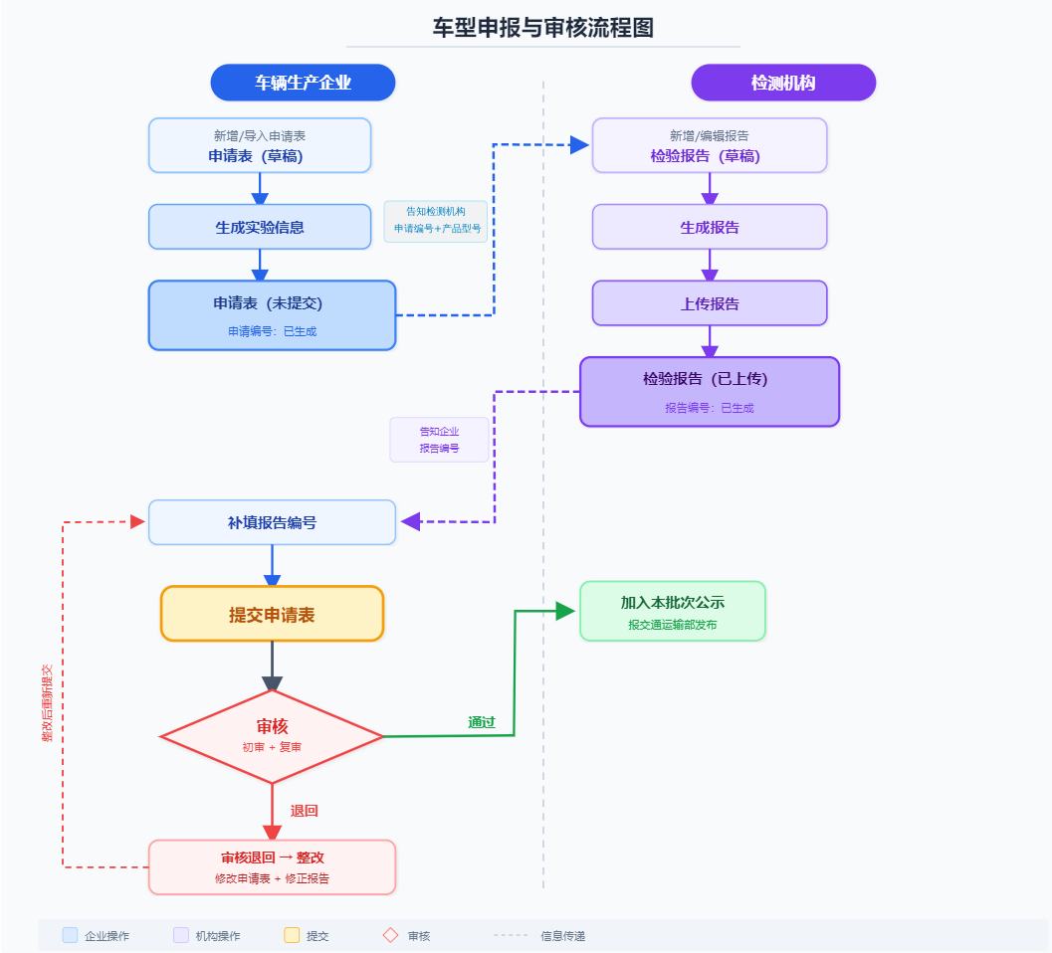

2） （检测机构）生成、上传报告 （两步）
a）新增报告：分报告点“新增”、总报告输入申请编号、车辆型号点“生成报告”（“未生成”）
b）编辑报告内容；点“生成”，报告状态为“已生成”（仍可继续进行编辑修改、删除等）。
c）点“上传”将报告上传至系统（状态为“已上传”，）
d）步骤④ （总报告状态为“已上传”），将“报告编号”告知企业；
3）（企业）提交“申请表”
步骤⑤:(企业)在申请表中补填“检验报告编号”，点“提交”，申请表被提交，进入审核流程。

4）审核流程
（企业提交的）申请表经过初审、复审两级审核，若审核通过，则申报的车型加到本批次待公示车型中；
审核没通过（申请存在问题）的：
技术支持单位通过系统将问题反馈给企业；
企业进行整改：企业与检测机构确定需整改的报告→企业修改申请表→检测机构对问题报告进行整改，重出报告，将新报告号告知企业→企业填写新报告号、提交申请表，进入审核流程，完成本次整改。
技术支持单位定期将审核通过的申请整理为公示材料，报交通运输部发布。
（全流程结束）

（二）系统界面

2.1登录界面
系统登录界面。
（新）服务系统登陆界面  （1）在第一栏“用户类别”下拉列表中选择“车辆生产企业”或“车辆检测机构”。  （2）在下方窗口输入对应的“用户账号”、“用户密码”及“动态验证码”登录系统。 | 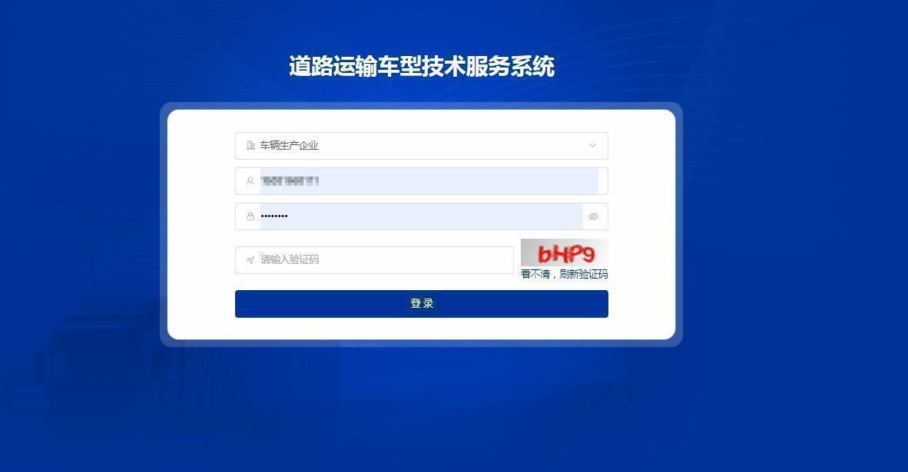  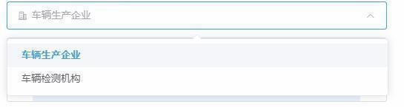

2.2系统首页
登录后的系统首页概览。
企业端服务系统首页  左侧功能模块分为：  基本信息管理  车型申请管理  --车型申请列表  --报告检索  公示管理  --公示中  --申请更正  --申请撒销  公告管理  --已公告  --申请更正  --申请撤销 | 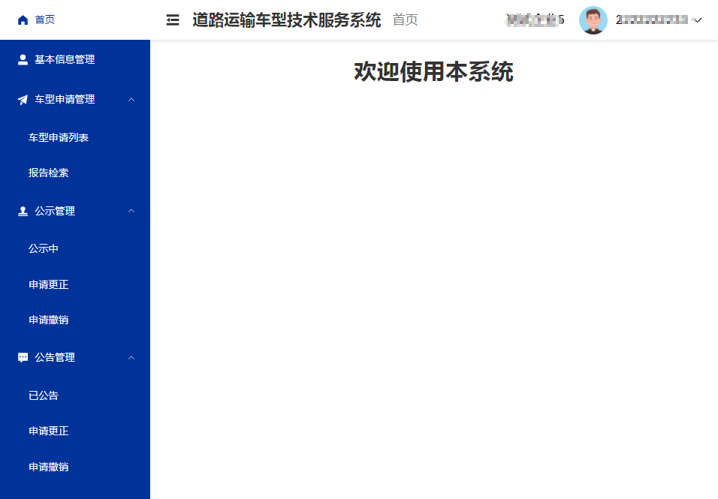

检测机构端服务系统首页  左侧功能模块分为：  基本信息管理  报告管理  --分报告管理  --总报告管理  --生成报告  备案管理 | 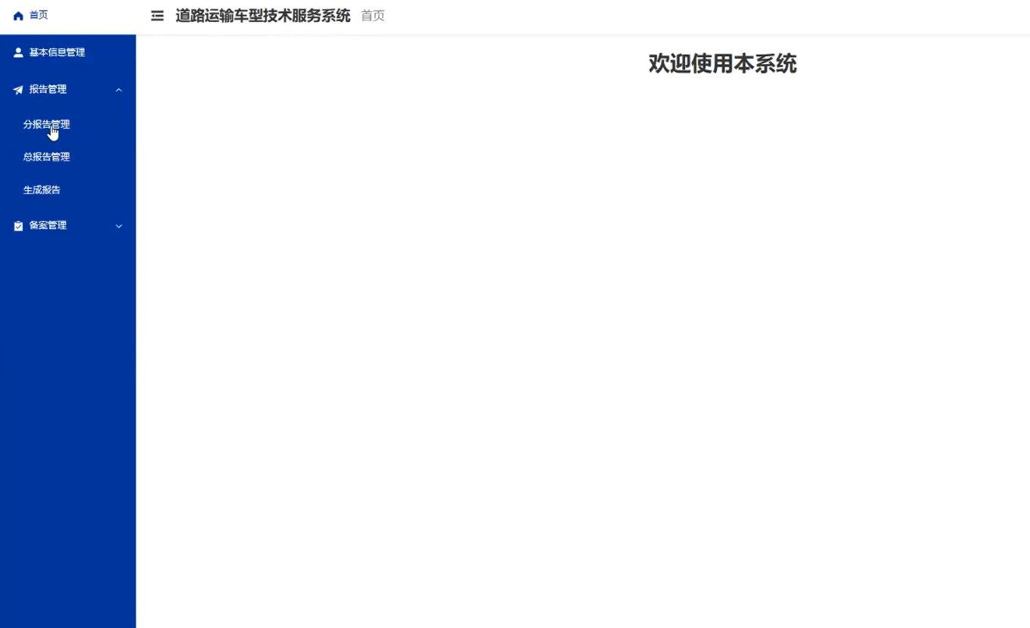

（三）信息管理
企业/检测机构“管理者”账号有权限对企业基本信息和用户账号进行维护。

3.1用户类型
- 用户类型
企业用户：车辆生产企业 /车型申报代理企业
机构用户：车辆检测机构
- 企业用户三类用户权限：
管理者：企业/机构信息和人员维护
申报者：创建/编辑/提交/撤回申请表
操作者：仅创建/编辑，无提交权限
- 检测机构的三类用户权限：
管理者：机构信息/机构人员信息维护
申报者：可创建/编辑/生成/上传报告
操作者：仅可创建/编辑/生成报告，无上传权限

3.2企业信息管理页面
企业信息管理  “企业信息管理”:企业的“管理者”账号对企业基本信息、账号信息进行修改维护。 | 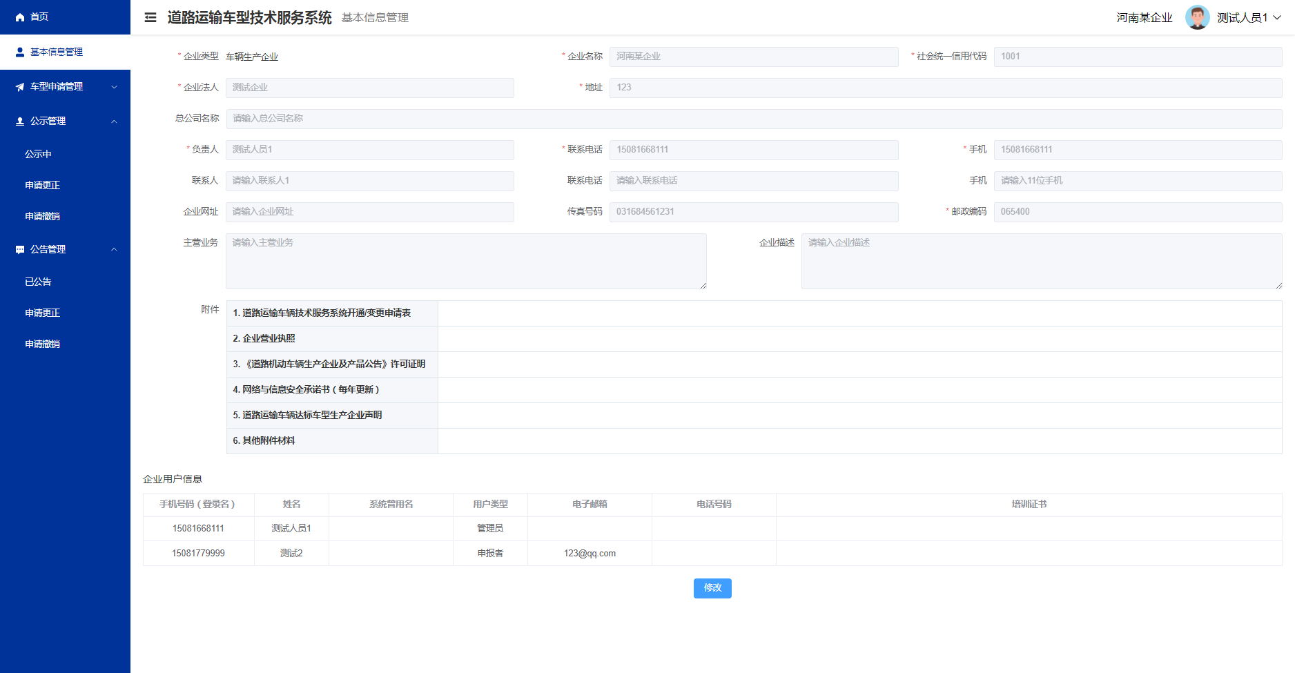

3.3 企业基本信息修改
企业基本信息：进入修改页面，编辑、上传、删除、暂存、提交等。 | 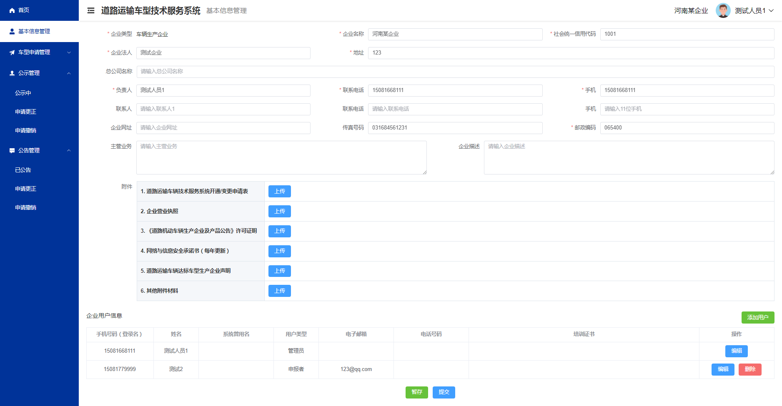

3.4新增用户
新增申报者或操作者用户。
企业基本信息：修改-新增用户（申报者、操作者） | 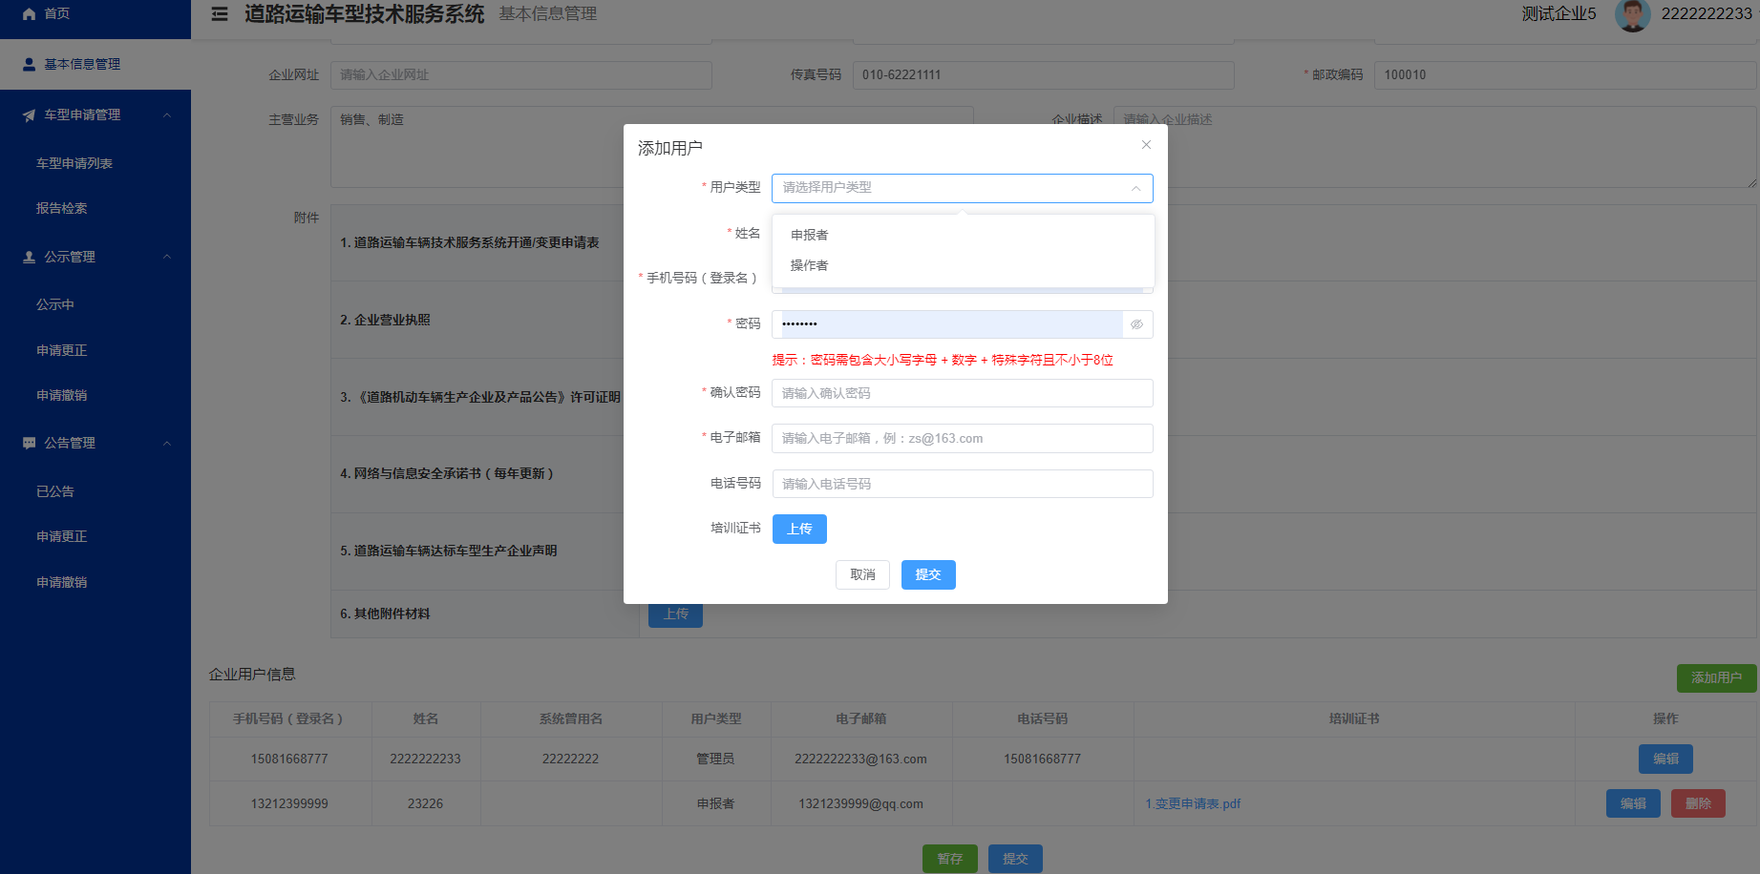

3.5修改用户信息
企业基本信息：修改-修改用户信息 | 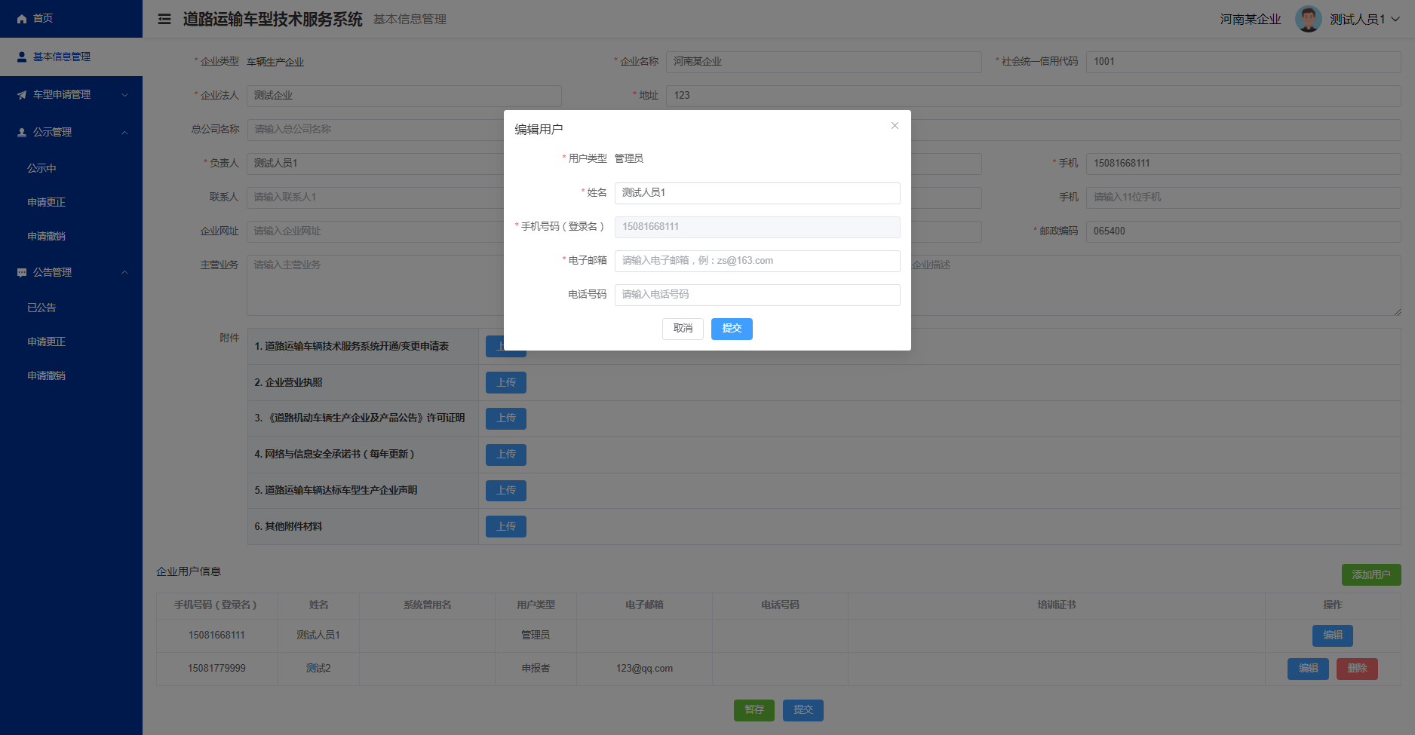

3.6修改提交后状态
提交后等待审核，"修改"按钮消失。
企业基本信息：修改-提交后（等待审核，“修改” 按钮消失） | 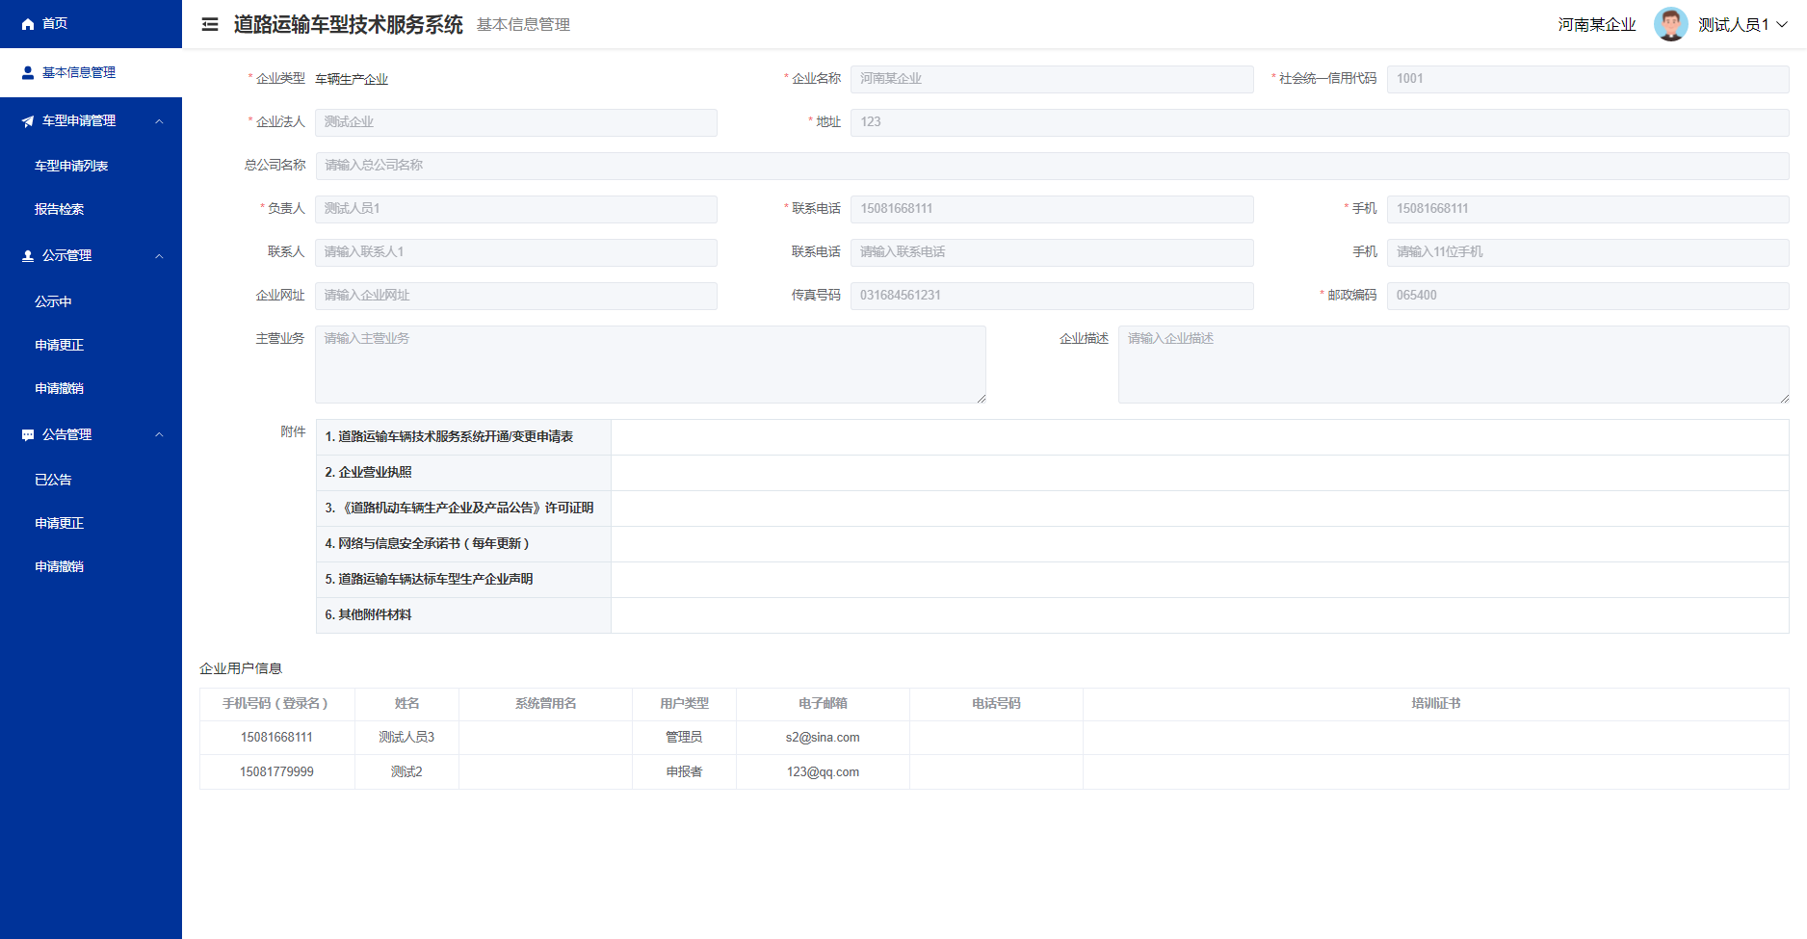

二、企业端主要功能
本章介绍企业端在车型申报过程中的全部操作，包括车型申请管理、公告管理和公示管理。

（一）主要功能模块介绍
车型申请管理 - 车型申请列表 | 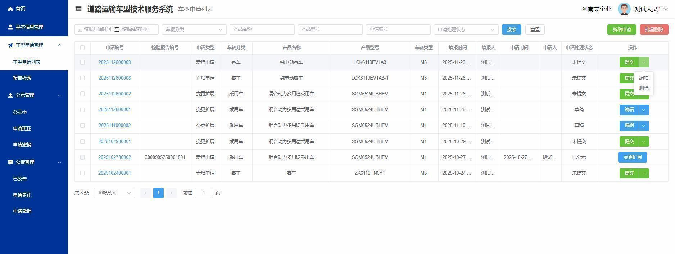生成状态车型下拉菜单：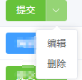  草稿状态车型下拉菜单：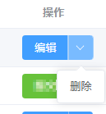

车型申请处理状态 | 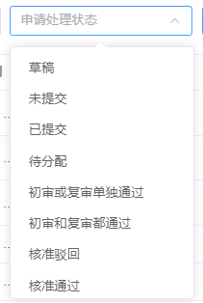

批量删除： 选择多个车型，点“批量删除” | 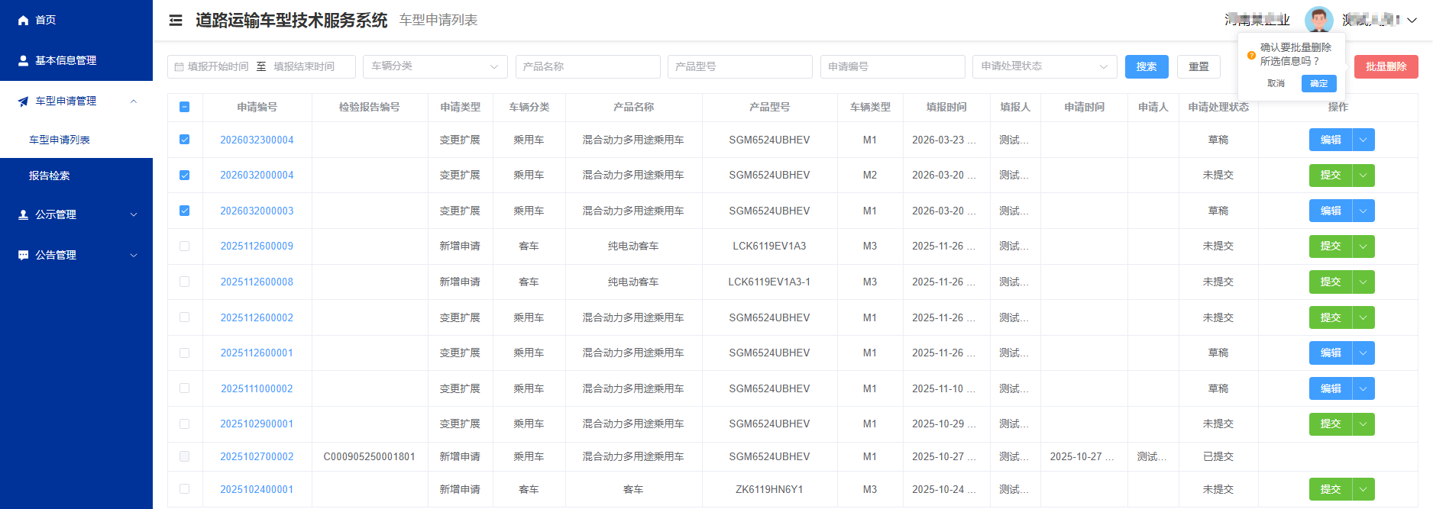

报告检索 选择“总报告”或“分报告”，输入报告编号后，搜索 | 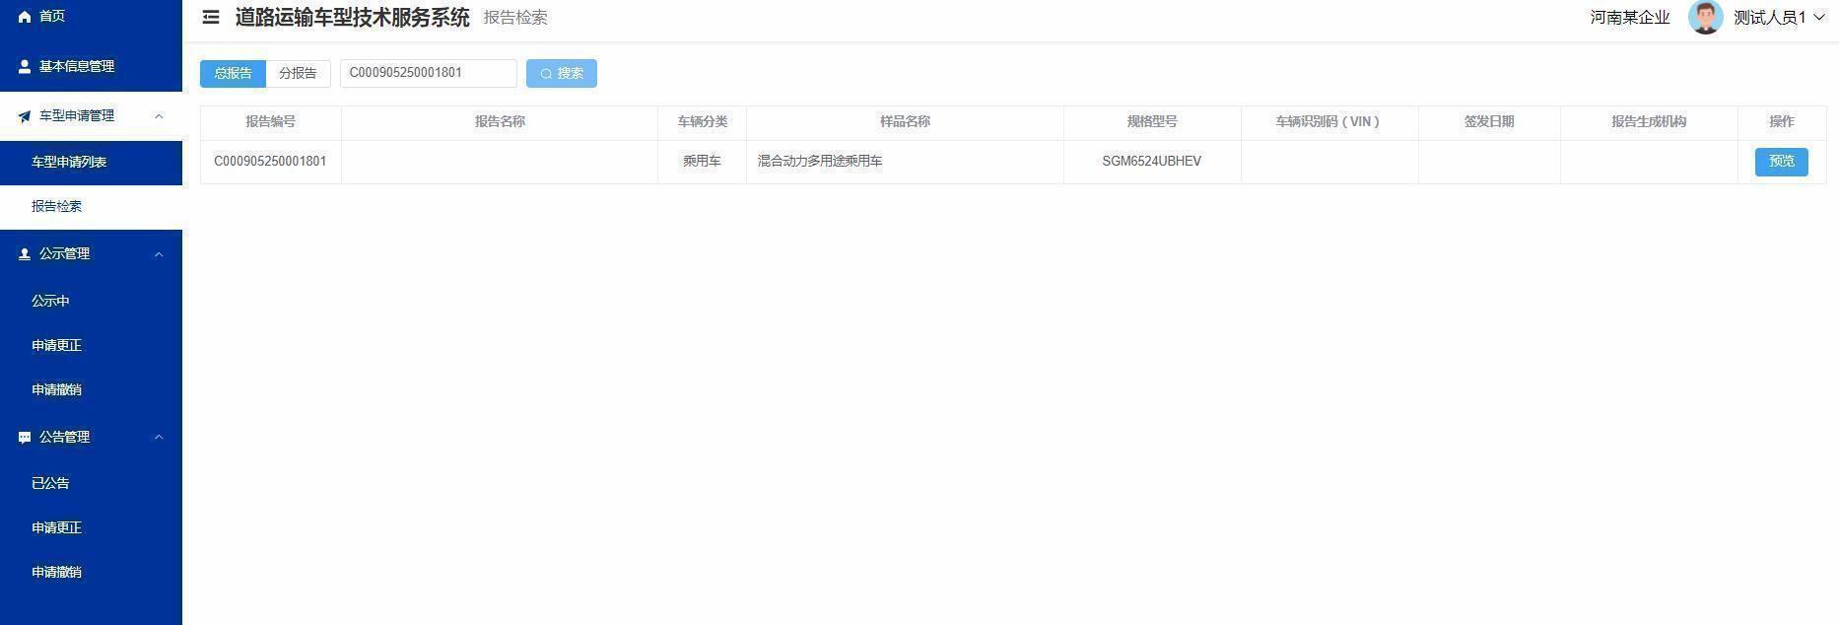

报告检索-预览报告 | 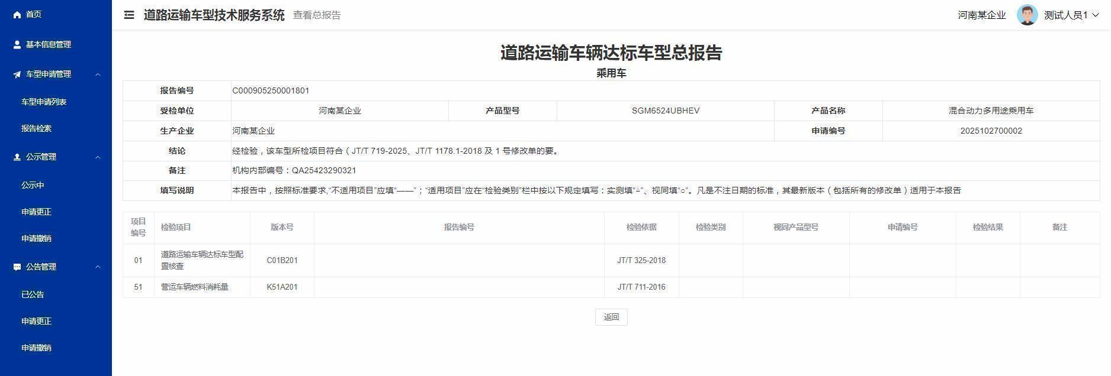

（二）新增申请
新增申请
（企业) 操作者/申报者 点“新增申请”

新增申请： （点“新增申请”后）选择“车辆分类”，点“提交”，进入编辑页面。。 | 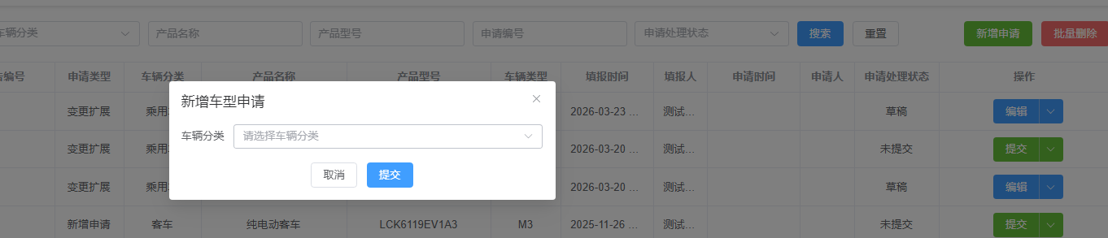

车型新增申请编辑页面：编辑（可“保存草稿”）；点“生成实验信息”后，可得到“申请编号”（状态为“未提交”）。 | 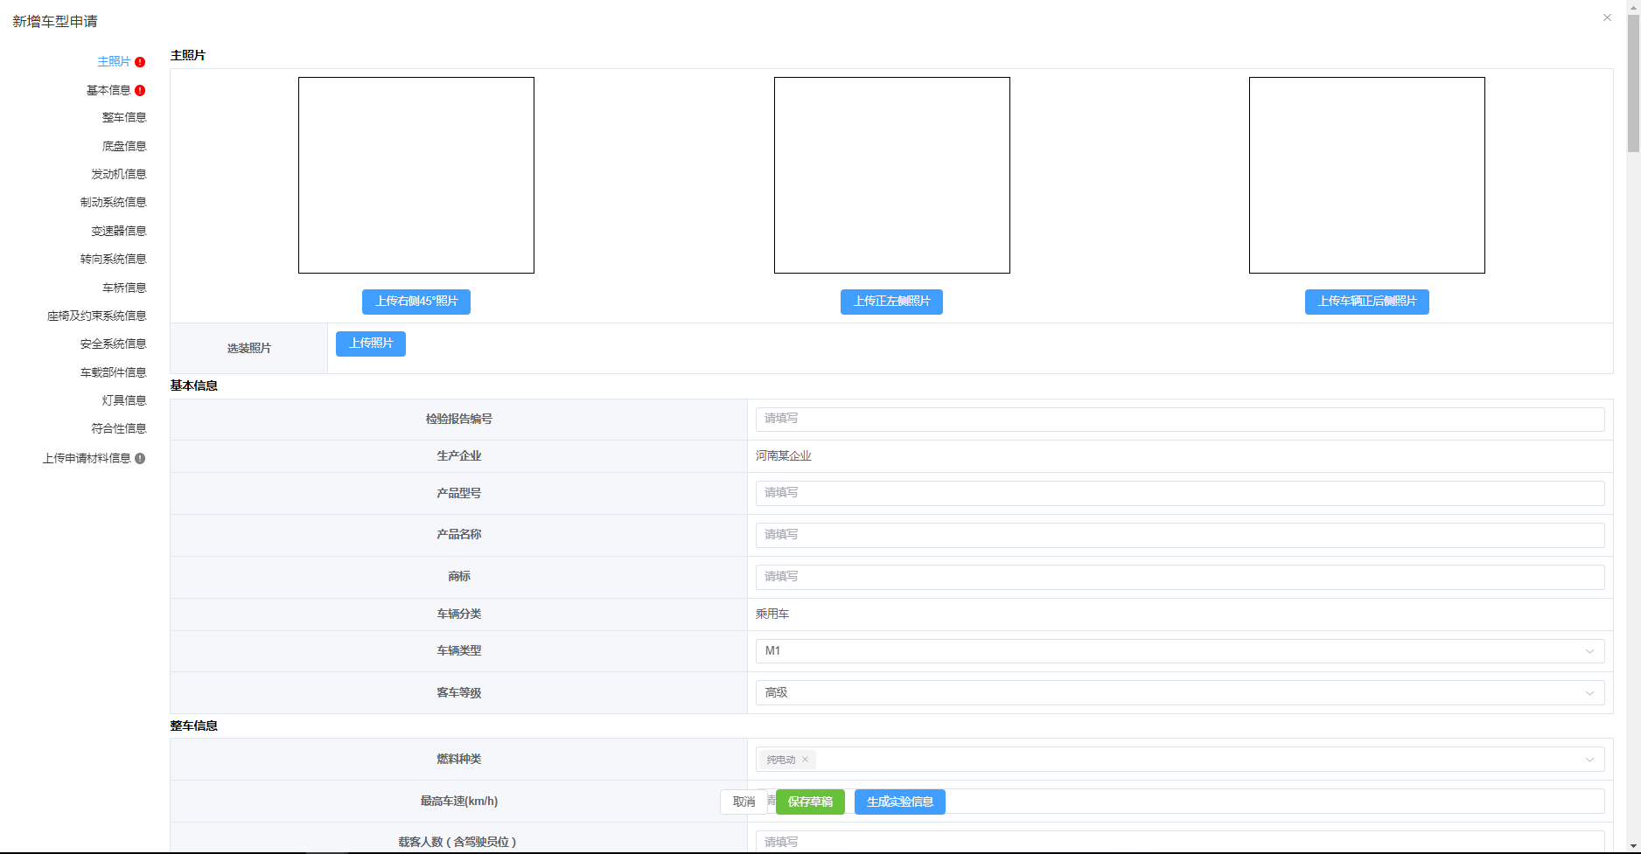

新增申请：也可使用导入功能，导入已申报车型作为创建模板。 | 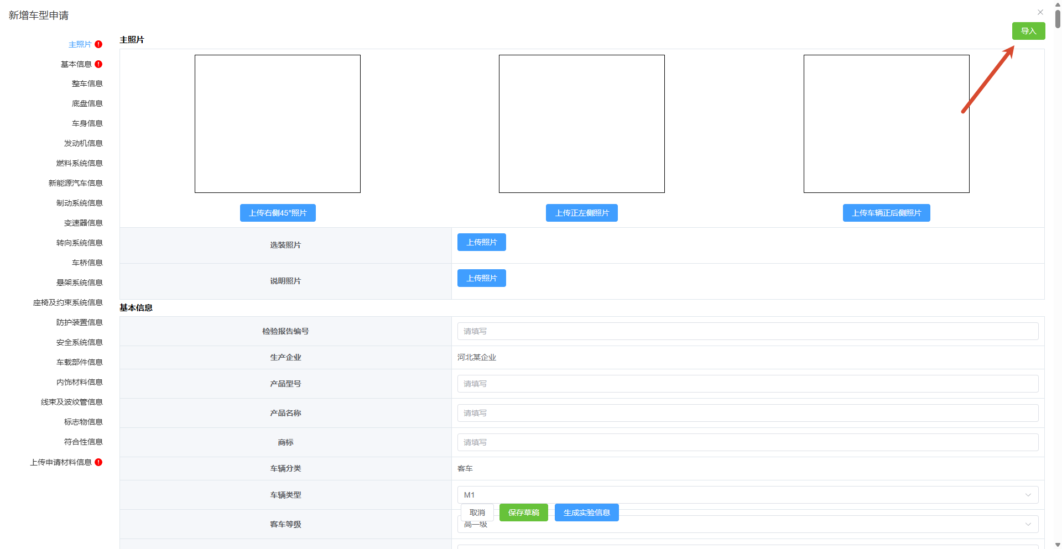

新增申请：也可使用导入功能，导入已申报车型作为创建模板。  输入申请编号、产品型号进行搜索，搜索到数据后，点击表格操作列的导入按钮即可。 | 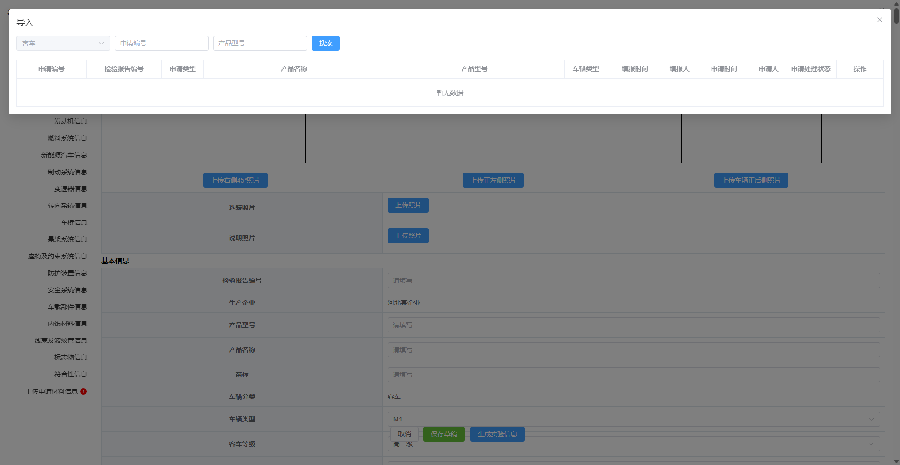

生成实验信息时可能出现的错误：主照片错误 | 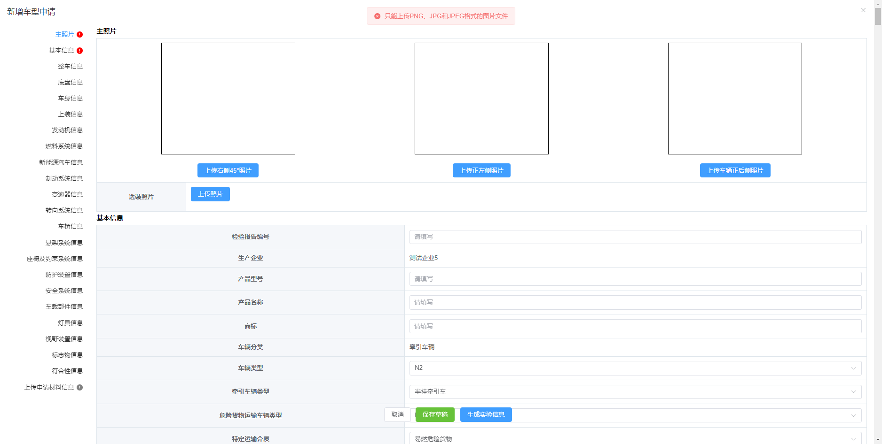

生成实验信息时可能出现的错误： 资料不全 | 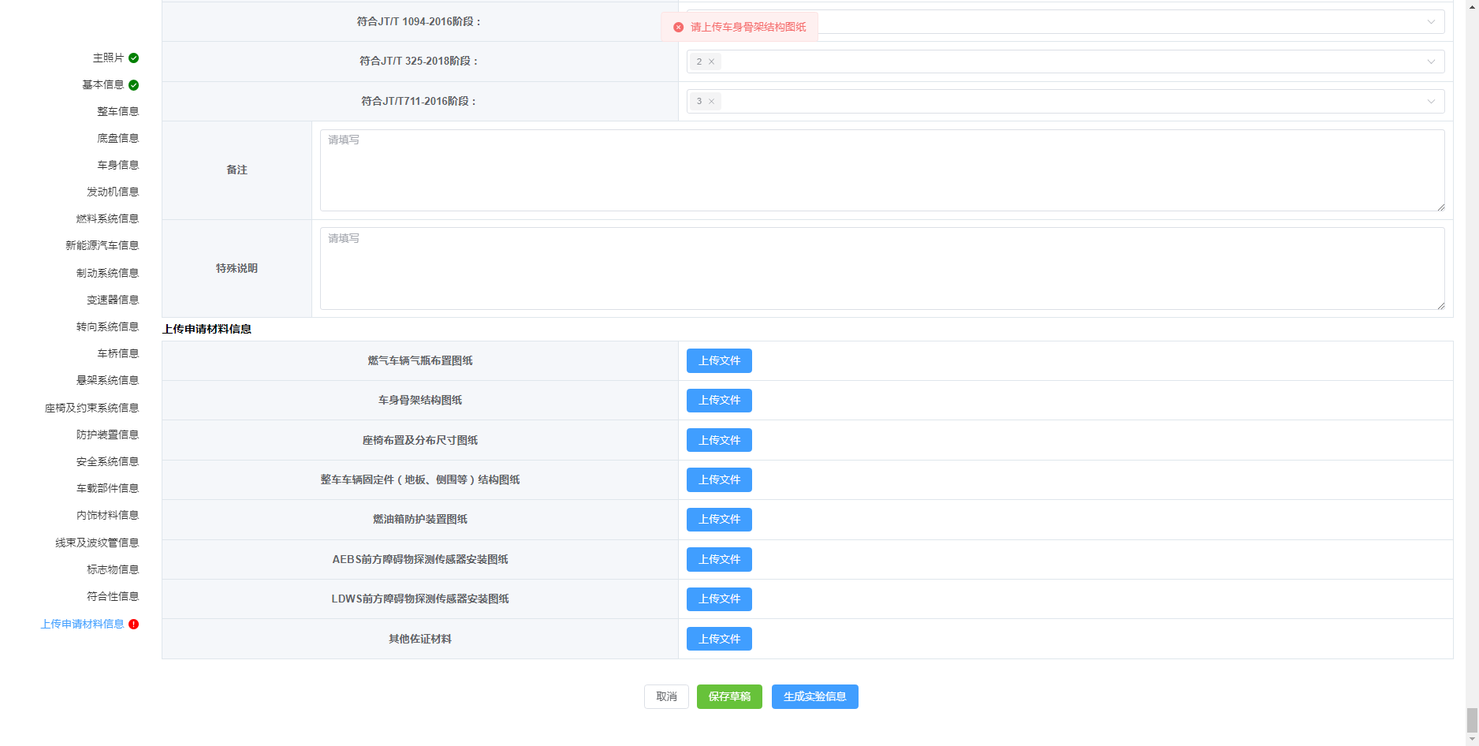

车型新增申请，点“生成实验信息”后，企业端创建申请表成功。  车型列表中可看到“申请编号”（蓝色编号），告诉机构进行试验。  申请状态：未提交；  可执行的操作：提交、编辑或删除（下拉框内）。 | 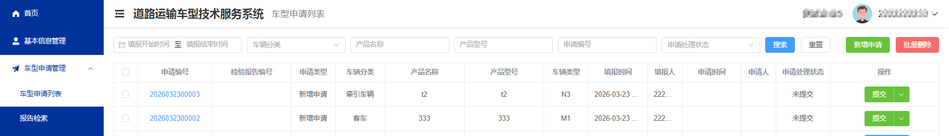

新增申请的“提交” ：（机构完成试验，企业从机构得到报告编号后），填写从机构得到的报告编号，点“提交”（状态为“已提交”）。 | 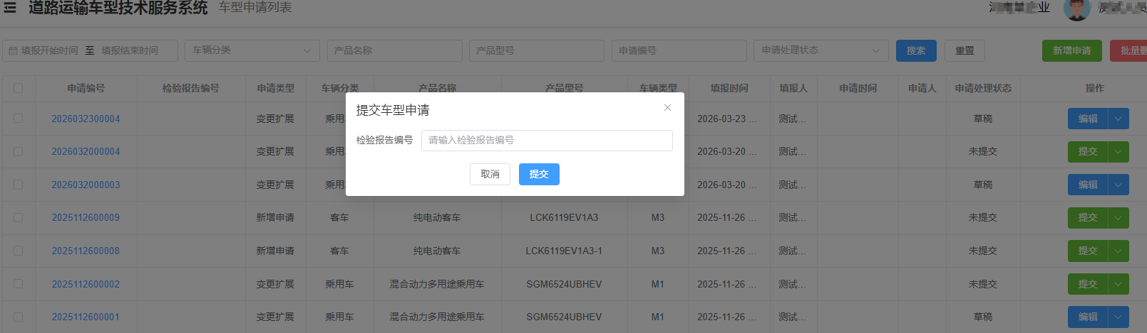

车型申请“提交”后-错误提示信息“检验报告编号不存在或已被其他车型申请引用” | 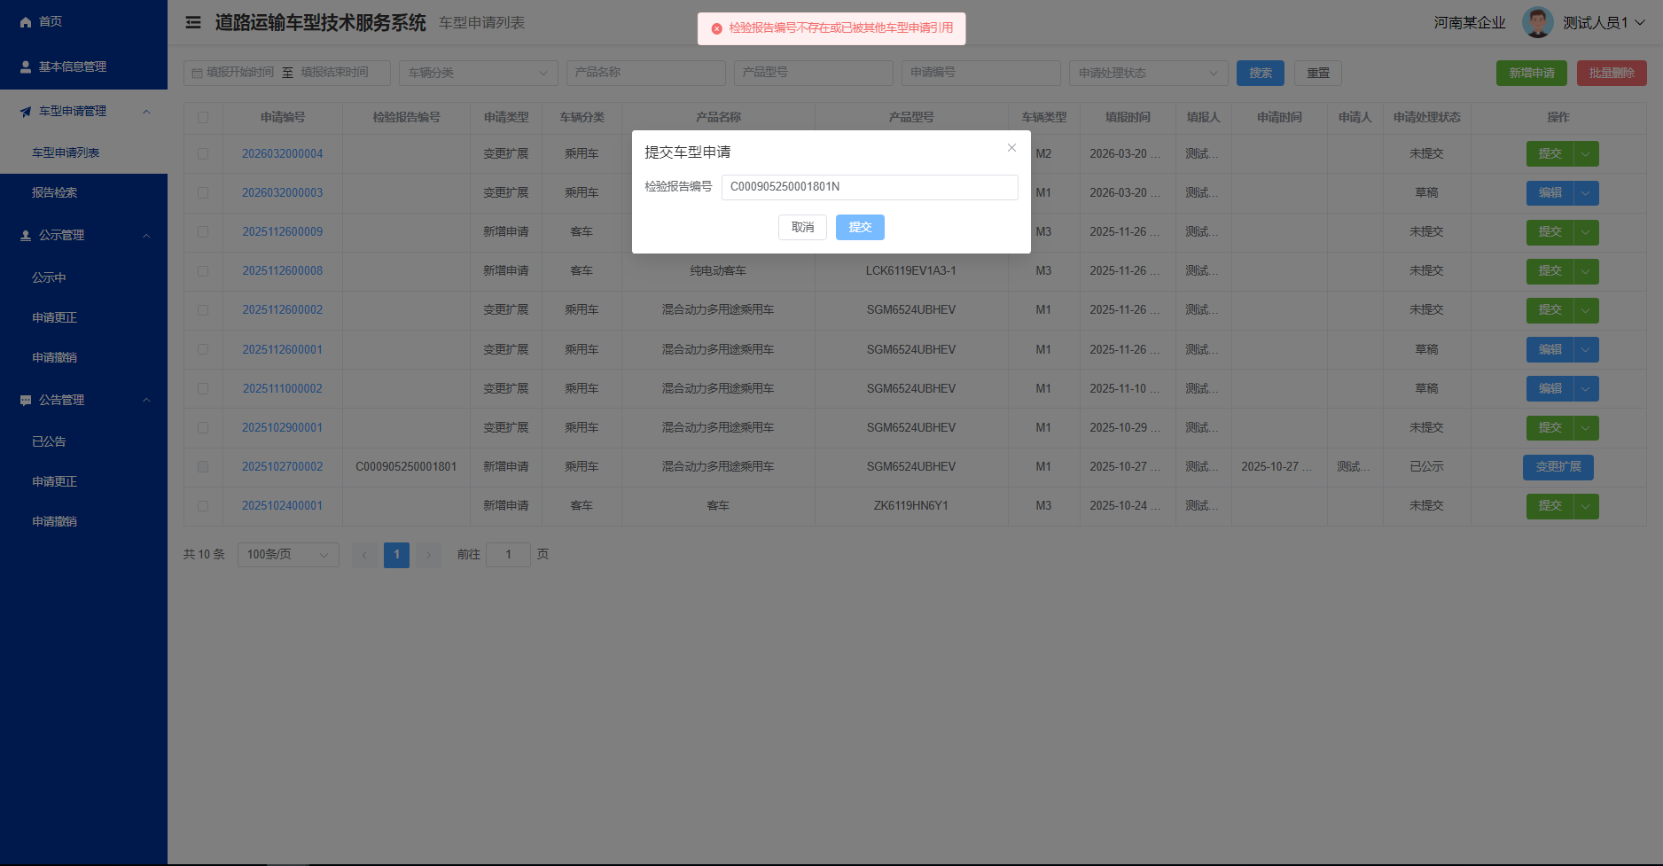

车型申请-提交成功后（申请状态变为：已提交） | 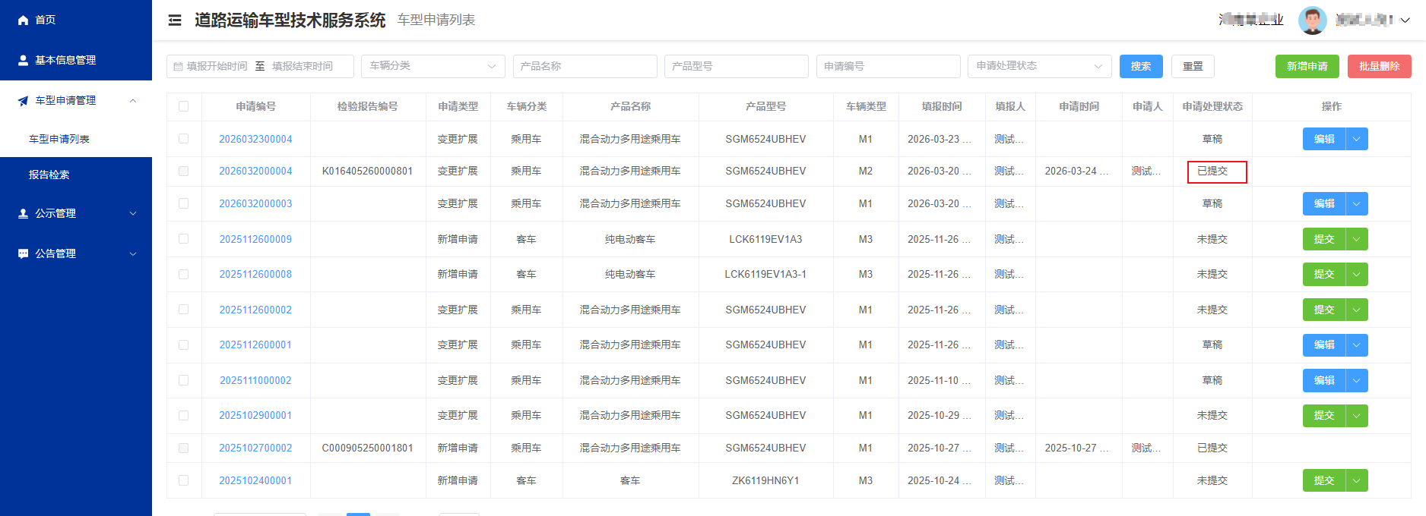

（车型）“新增申请”操作中的注意事项：
1）“保存草稿”：申请表为“草稿”状态，可分次、分时进行编辑修改。
2）“生成实验信息”：就生成了“申请编号” ，申请状态为“未提交”。
3）同一批次内，单一车型只可使用一个申请编号进行申请，否则将视为重复申报；重复申报的，企业此次提交的所有申请均不予公示！！！
4）辅助证明材料：单一附件最大不超过10M。

（三）变更扩展申请
“变更扩展”申请
如需对已经公告的车型进行变更、扩展，可使用本功能。
点“变更扩展”按钮后，在弹出的提示框中确认。

变更扩展：车型确认“变更扩展”后，新增记录显示在列表中（ “草稿” 状态）。  点“操作”栏中的“编辑”进入修改页面 | 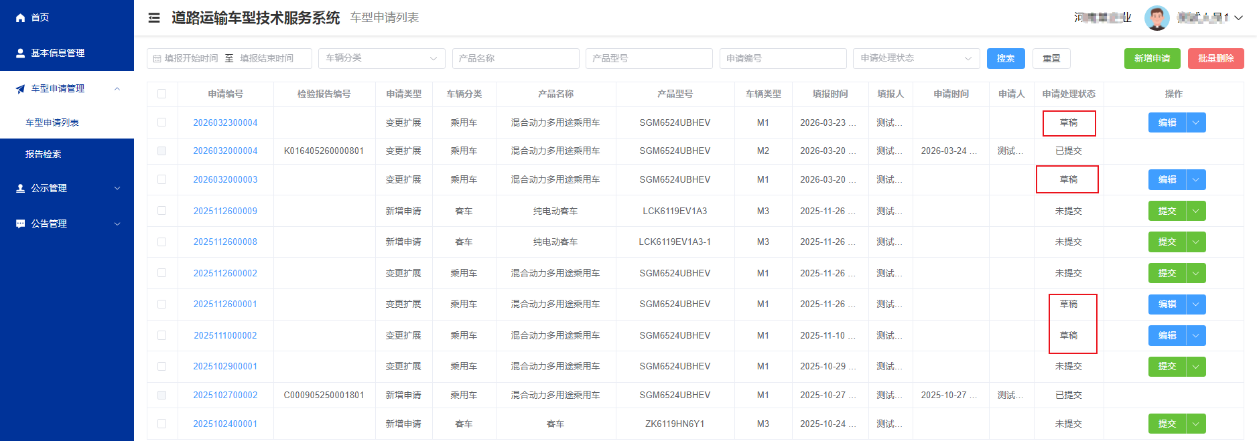

变更扩展：（“变更扩展”的车型，点“操作”栏中的“编辑” 后）进入修改页面。修改完成后，点“生成实验信息”。 | 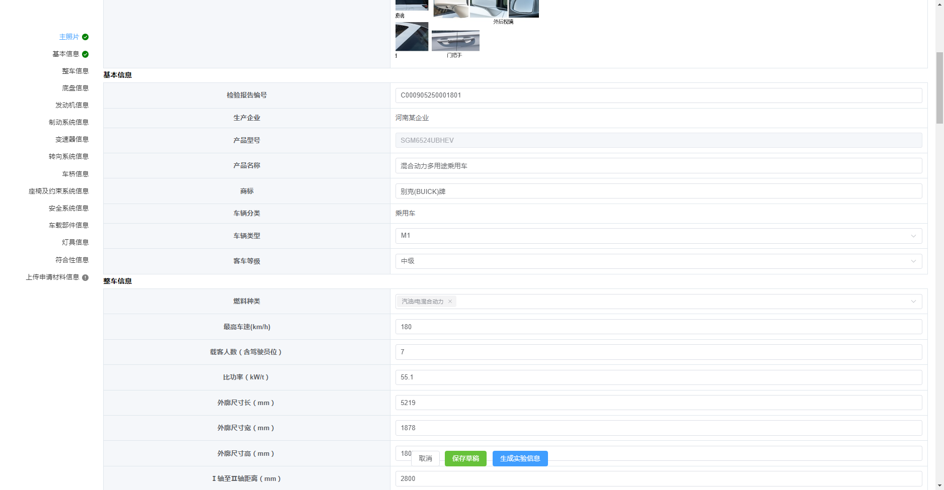

变更扩展：（修改页点“生成实验信息”后）  车型列表中，申请状态变为“未提交”。  点“提交” 按钮，可进入审核流程（或点拉下条重新进行“编辑”，或“删除”本条申请 ）。 | 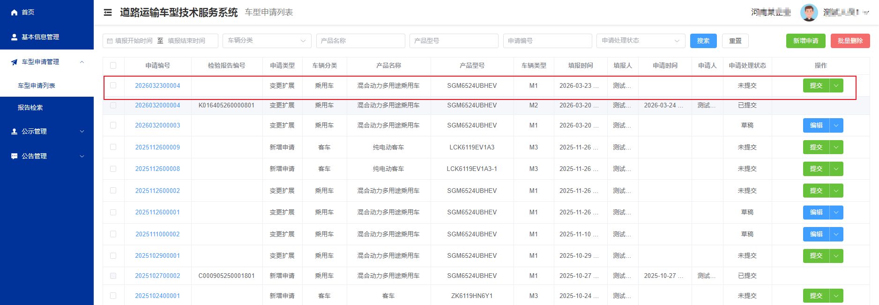

（车型）“变更扩展”申请时的注意事项：
1）只有交通运输部达标车型公告中正式“公告”的车型才能“变更扩展” ；
2）“变更扩展”是在本产品型号最近1次公告申请的基础上进行；
3）未审核通过/正在公示的车型不能“变更扩展”。
（旧系统）可以撤回车型申请
（新系统）暂不支持撤回车型申请

（四）公告管理
已公告车型可申请撤销公告。点击“申请撤销”进入编辑页，填写撤销原因并上传附件后提交。
4、公告管理 （已公告车型列表）  （企业）已公告的车型：可“申请撤销” 。 | 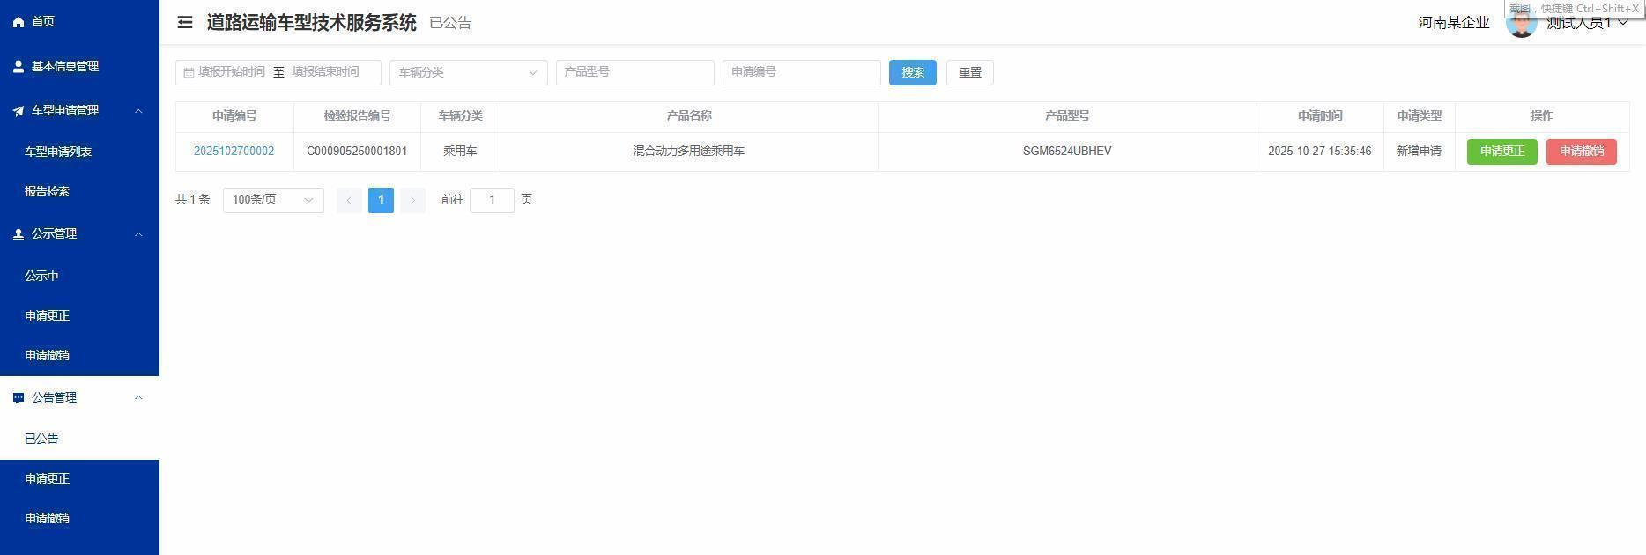

公告管理：撤销公告车型（点“申请撤销”）

撤销公告车型：“撤销公告”的编辑页面（编辑后，点“提交”） | 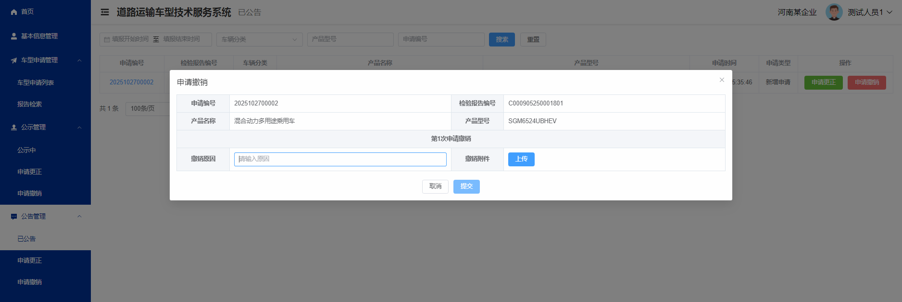

撤销公告车型：点“提交”时可能出现的错误（没填写撤销原因、没上传附件） | 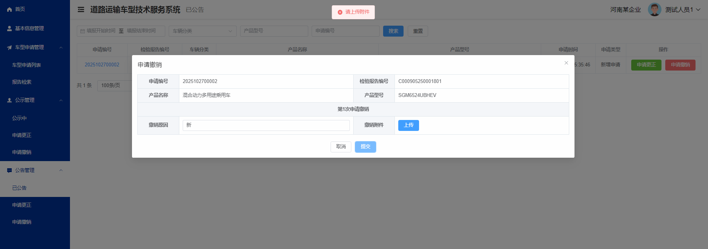  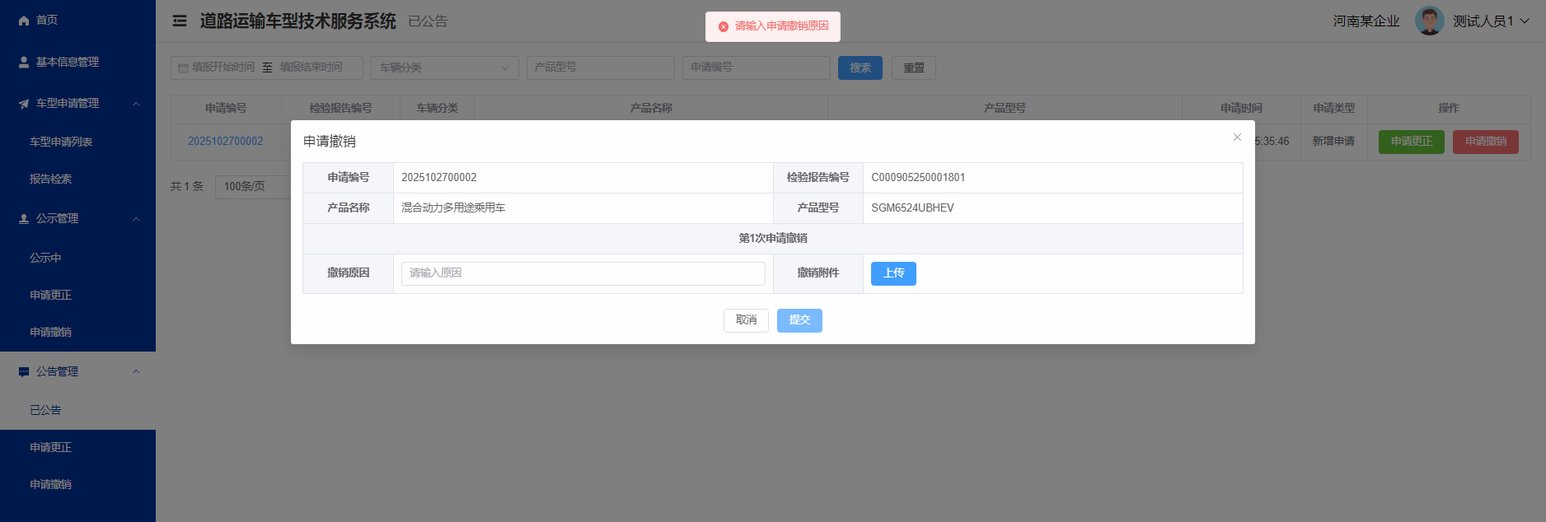

（五）公示管理
公示中的车型可“申请撤销公示”，操作方法与公告管理相似。
5、公示管理  （企业）对于公示中的车型，可以“申请撤销公示”。  （操作方法与“公告管理”相似） | 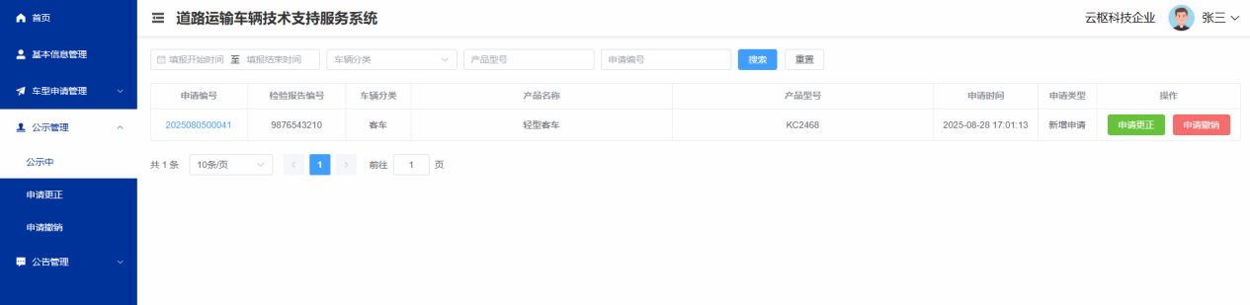

三、检测机构主要功能
本章介绍检测机构端的报告管理功能，包括分报告和总报告的生成、编辑、上传等操作。

（一）主要操作页面
检测机构登录后的主操作页面。
检测机构的主要操作页面 | 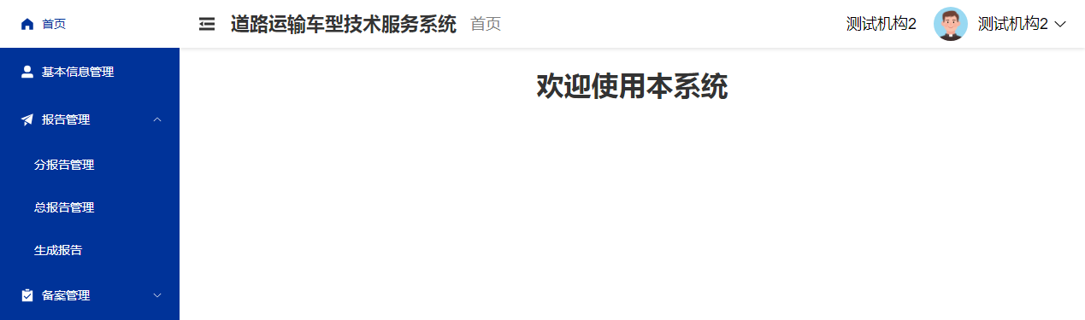

（二）分报告管理
新增分报告：修改/删除/生成（在旧报告基础上修改）或生成全新分报告。
报告类型：总报告/分报告（实测分报告、零部件分报告、视同分报告）  报告状态为：  未生成：报告可生成、修改、删除；  已生成：报告可修改 或 上传；  已上传：报告可撤销、查看；  已撤销：报告失效，不可被其他报告或申请表引用。 | 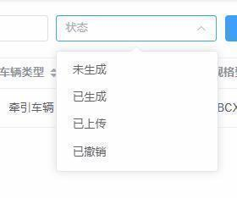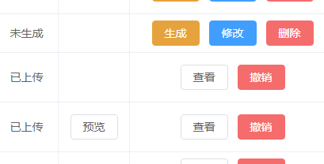  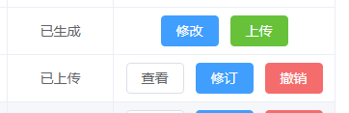
（机构）分报告管理（新增分报告） | 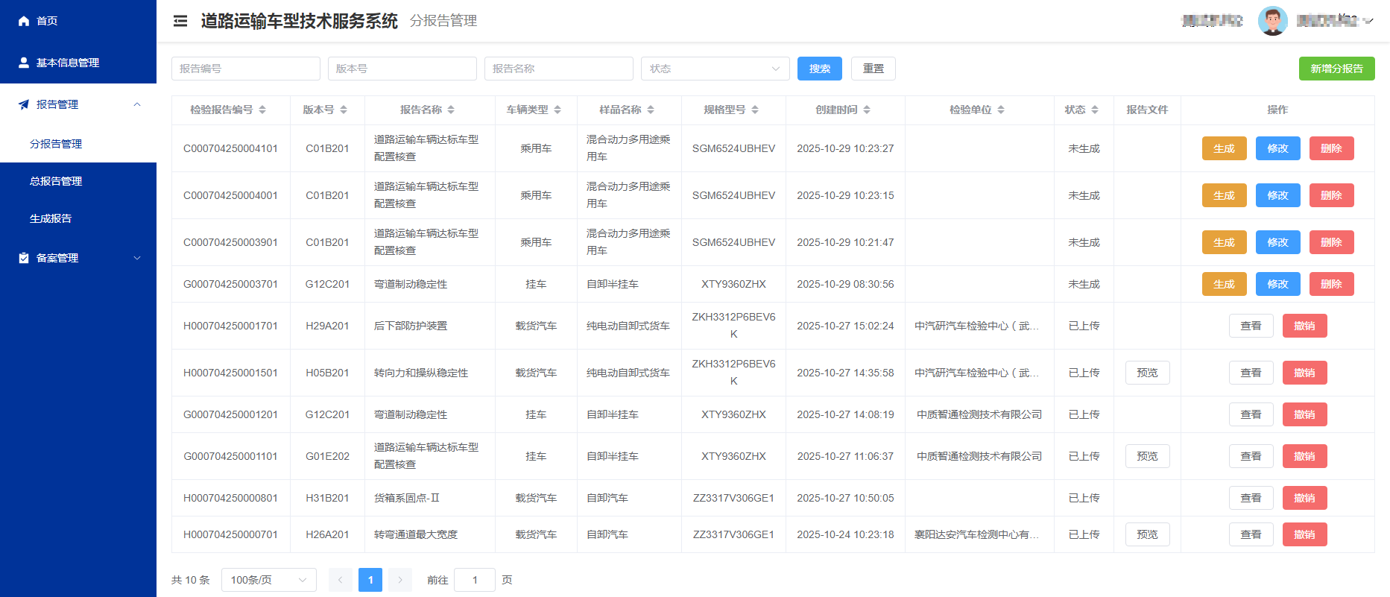

（机构）分报告管理（新增分报告）  输入申请编号，选择报告版本号创建对应项目的分报告报告 | 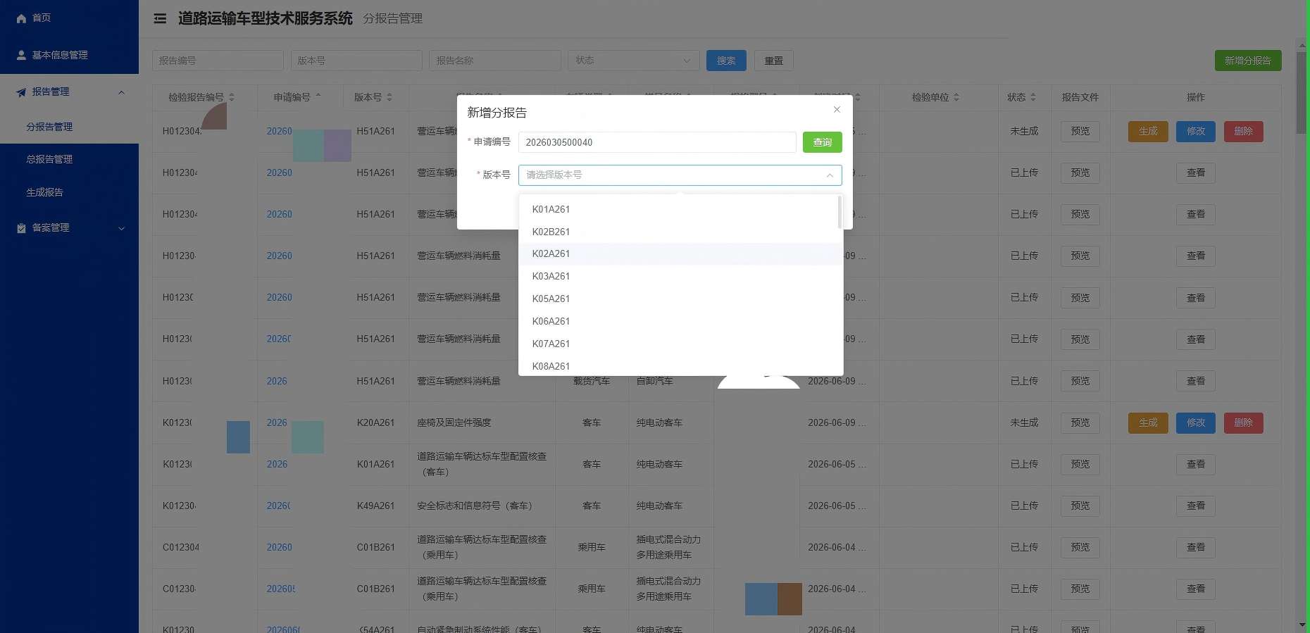

（机构）分报告管理（新增分报告）  进入分报告编辑模式，填报对应的报告结构化字段。 | 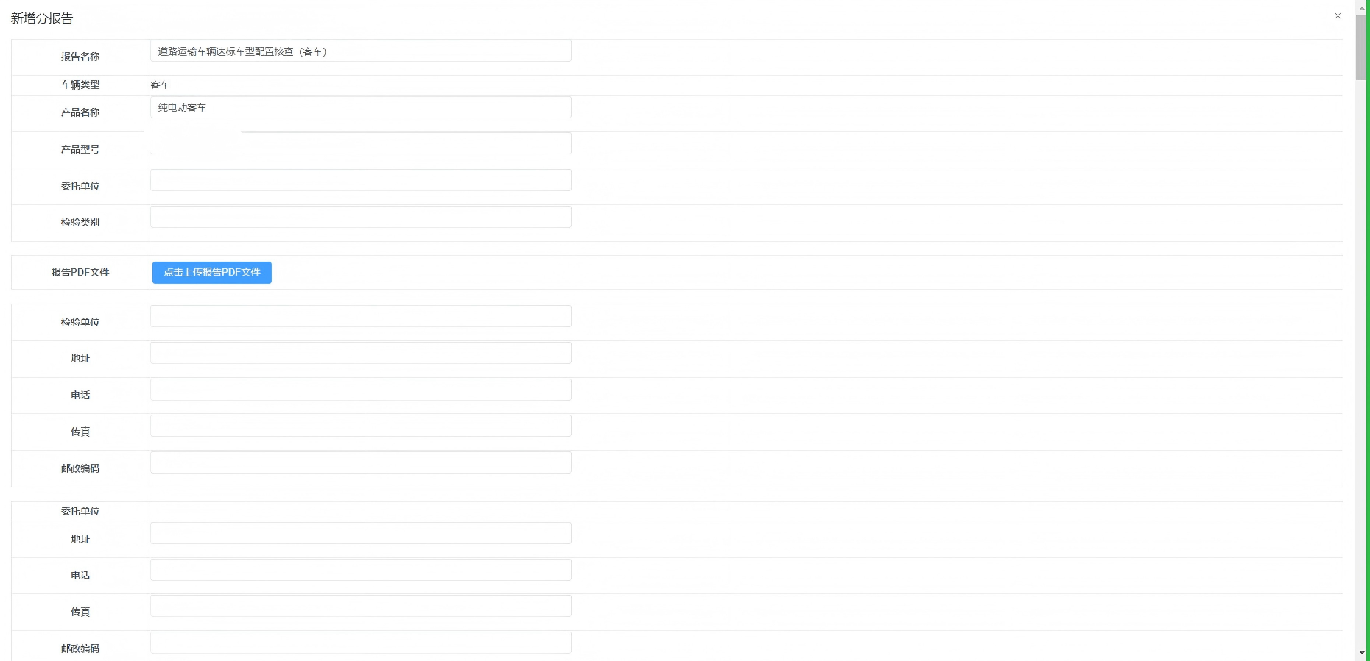

（机构）分报告管理（新增分报告）  进入分报告编辑模式，在“报告PDF文件”中上传对应的pdf格式报告。 | 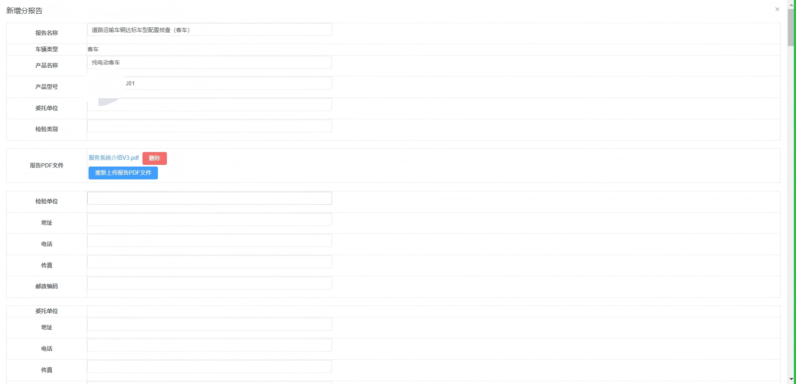

（机构）分报告管理（新增分报告）  进入分报告编辑模式，完善样品基本信息、试验人员信息、检验时间地点、检验结论等信息。 | 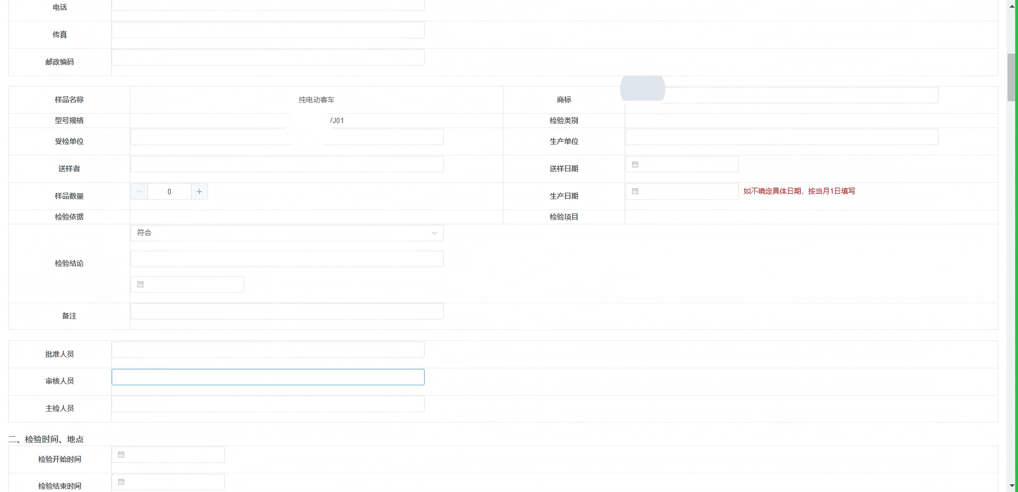
（机构）分报告管理（新增分报告）  进入分报告编辑模式，在样品情况表中填写试验样车参数。  注：报告创建时会自动带入样车申请表内容，需要修改为样车对应的参数。 | 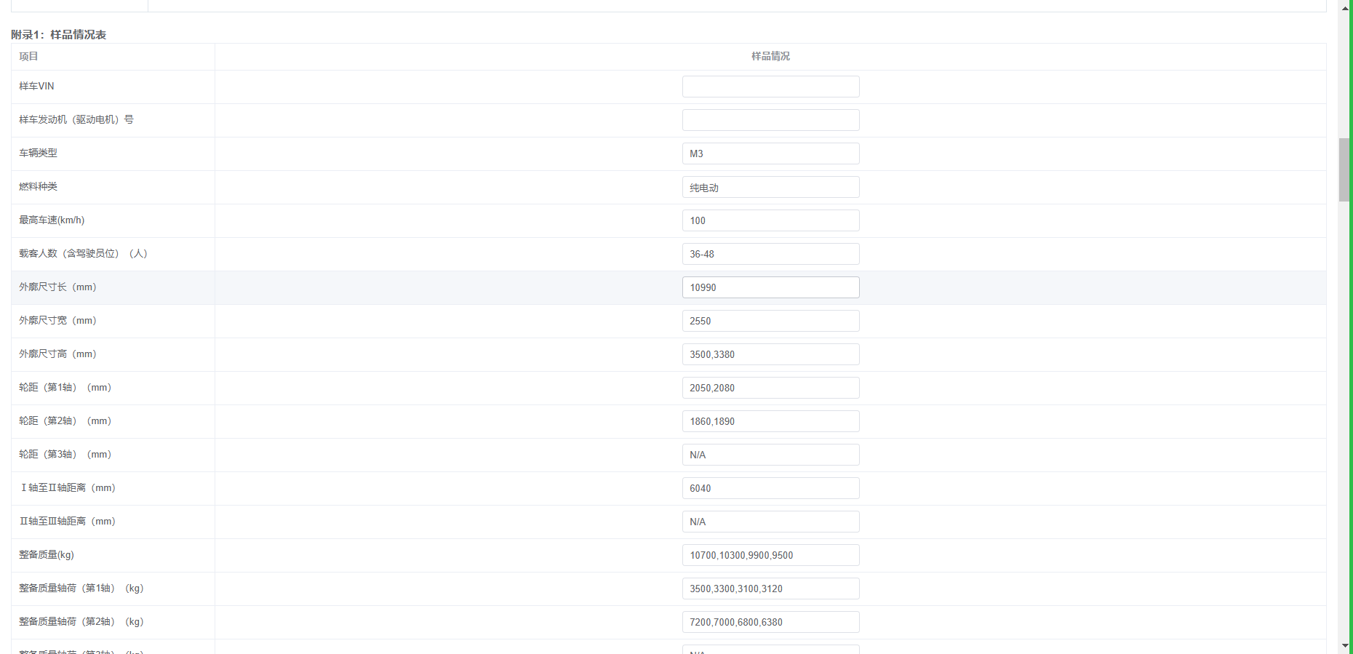

（机构）分报告管理（新增分报告）  进入分报告编辑模式，全部填写完成后，可点击“暂存”或“生成”。 | 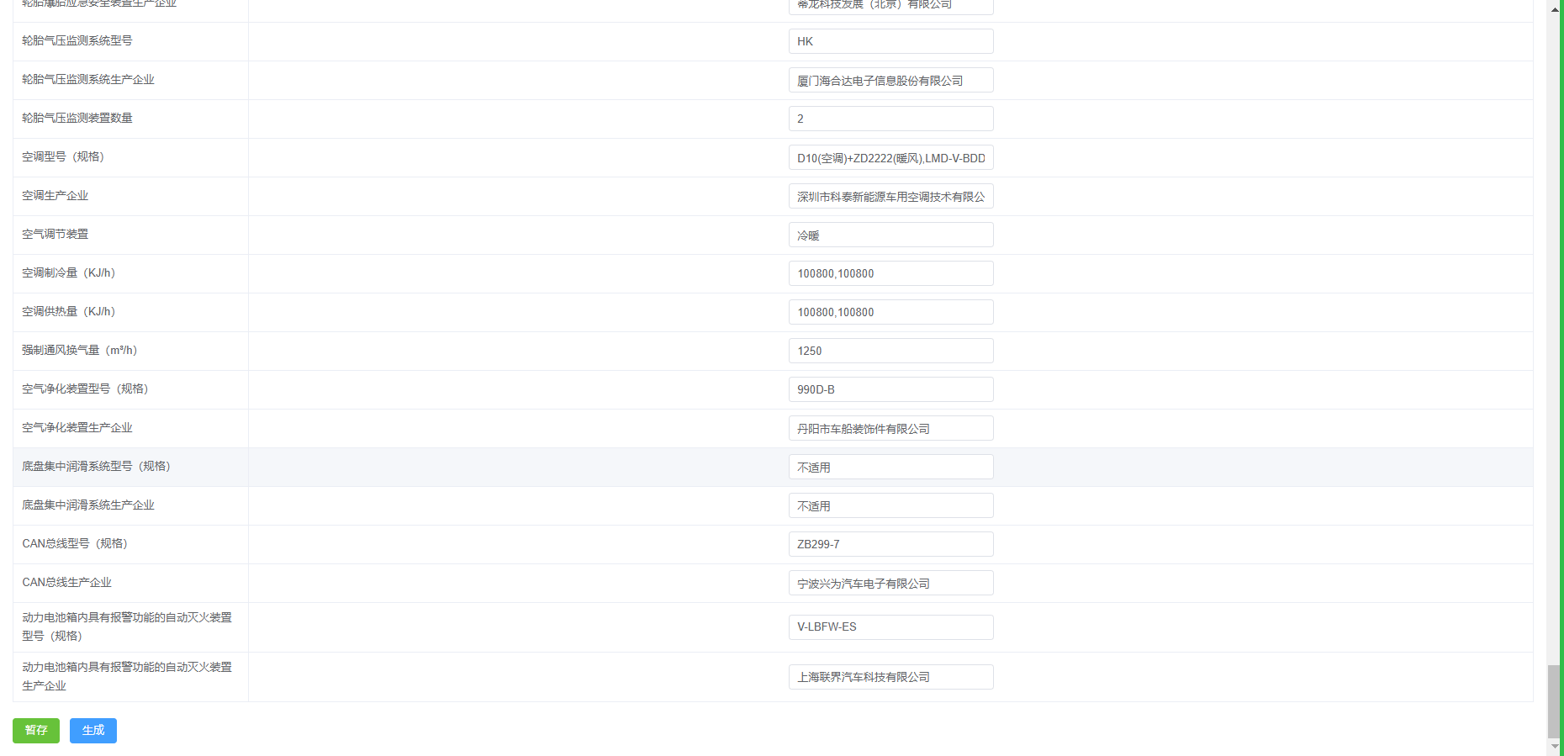

（机构）分报告管理（分报告管理）  进入“分报告管理”页面，可以对分报告进行搜索及编辑操作。 | 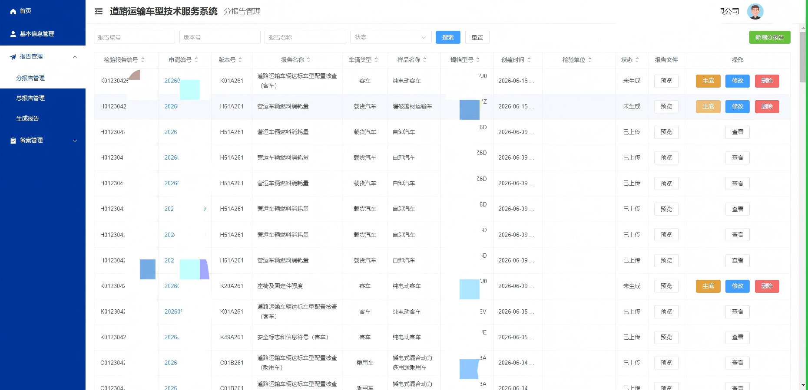

（三）总报告管理入口
总报告管理：新增总报告（生成报告模块）。
（机构）总报告管理（新增总报告单独1个模块“生成报告”） | 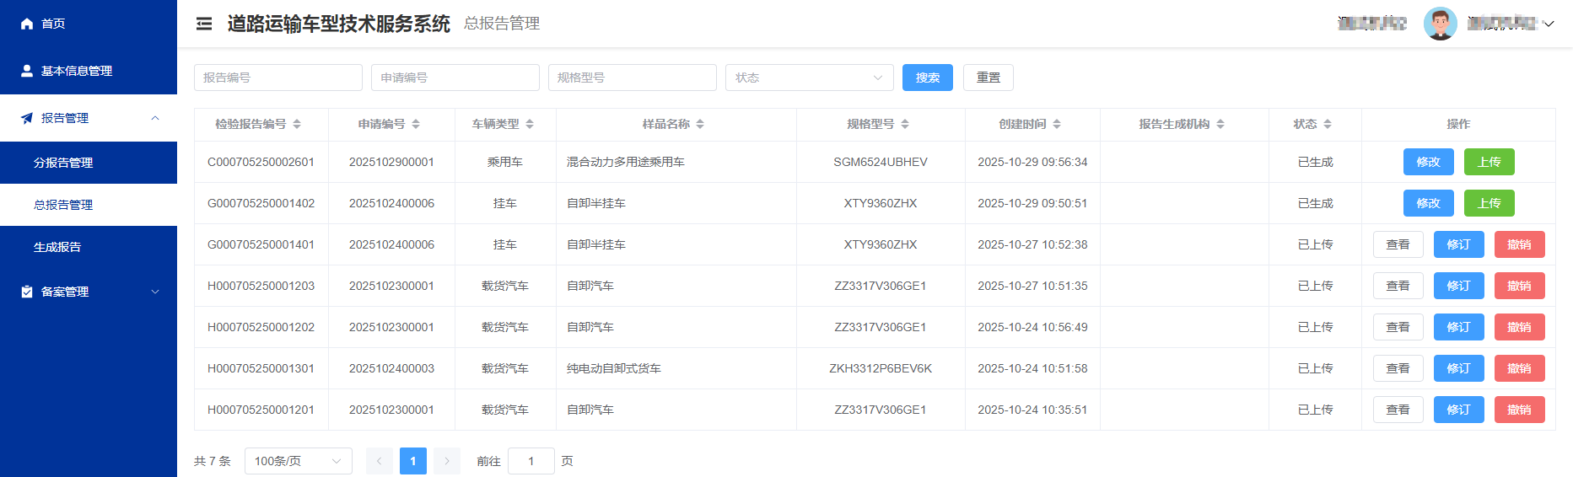

（四）生成总报告-搜索
输入申请编号和规格型号后搜索。
生成总报告-主页（输入申请编号和规格型号后，点“搜索”） | 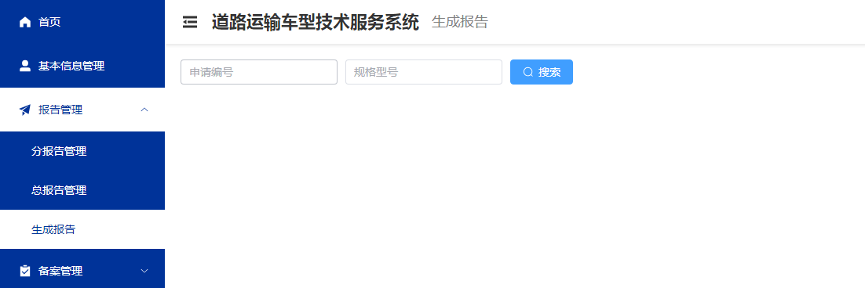

（五）生成总报告-搜索结果
搜索后可点生成报告。
生成总报告（搜索后，点“生成报告”） | 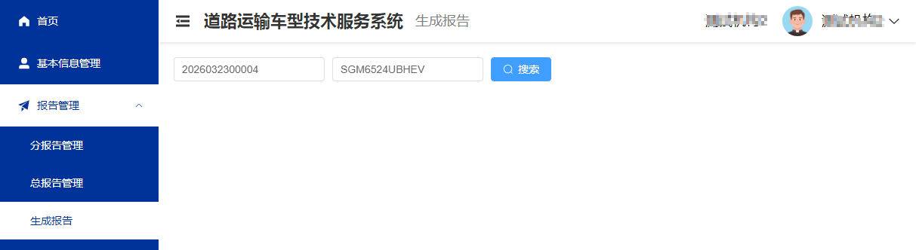  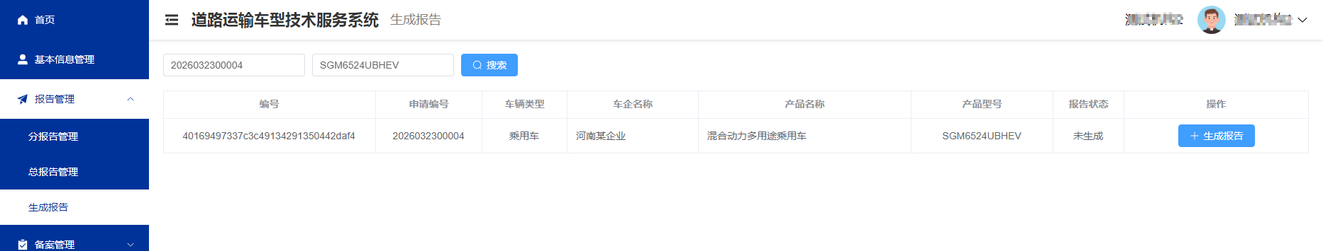

（六）生成总报告-编辑页
总报告编辑页面。
生成总报告：编辑页  在总报告编辑页可进行分报告号的录入，如果录入的报告号不存在或非“已上传”状态的报告，将出现页面顶端“该报告未上传”的提示信息。 | 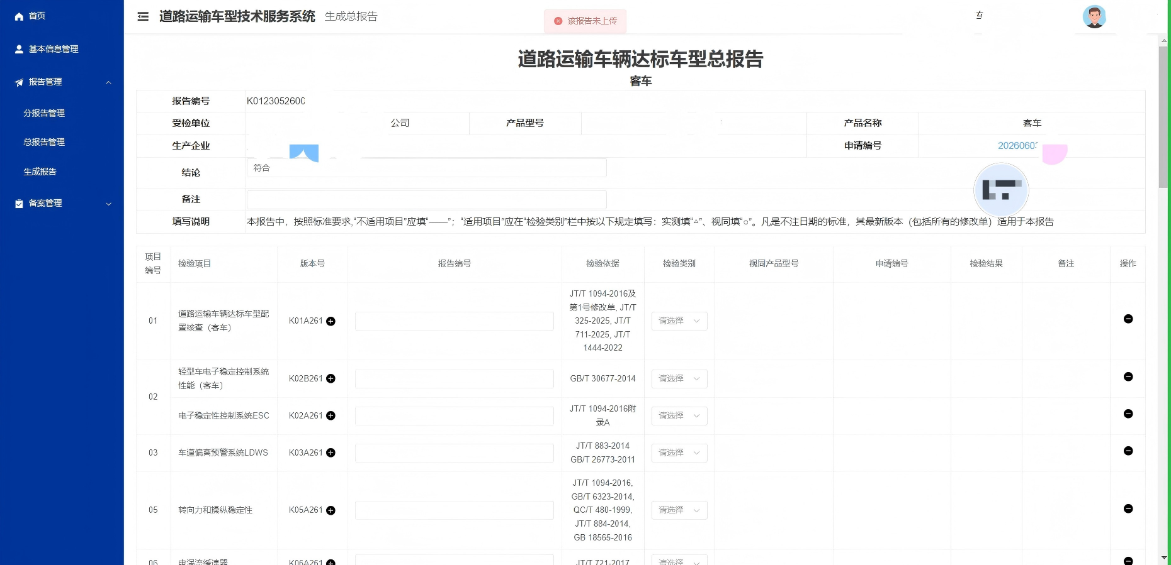

生成总报告：编辑页  在总报告编辑页可进行分报告号的录入，点击报告版本号后的“+”号，可增加多个同一项目的分报告号。填写报告号后，在“检验类别”中实测选择“△”、视同选择“○”，如为视同报告，则自动填充视同车型型号及视同车型申请表编号。 | 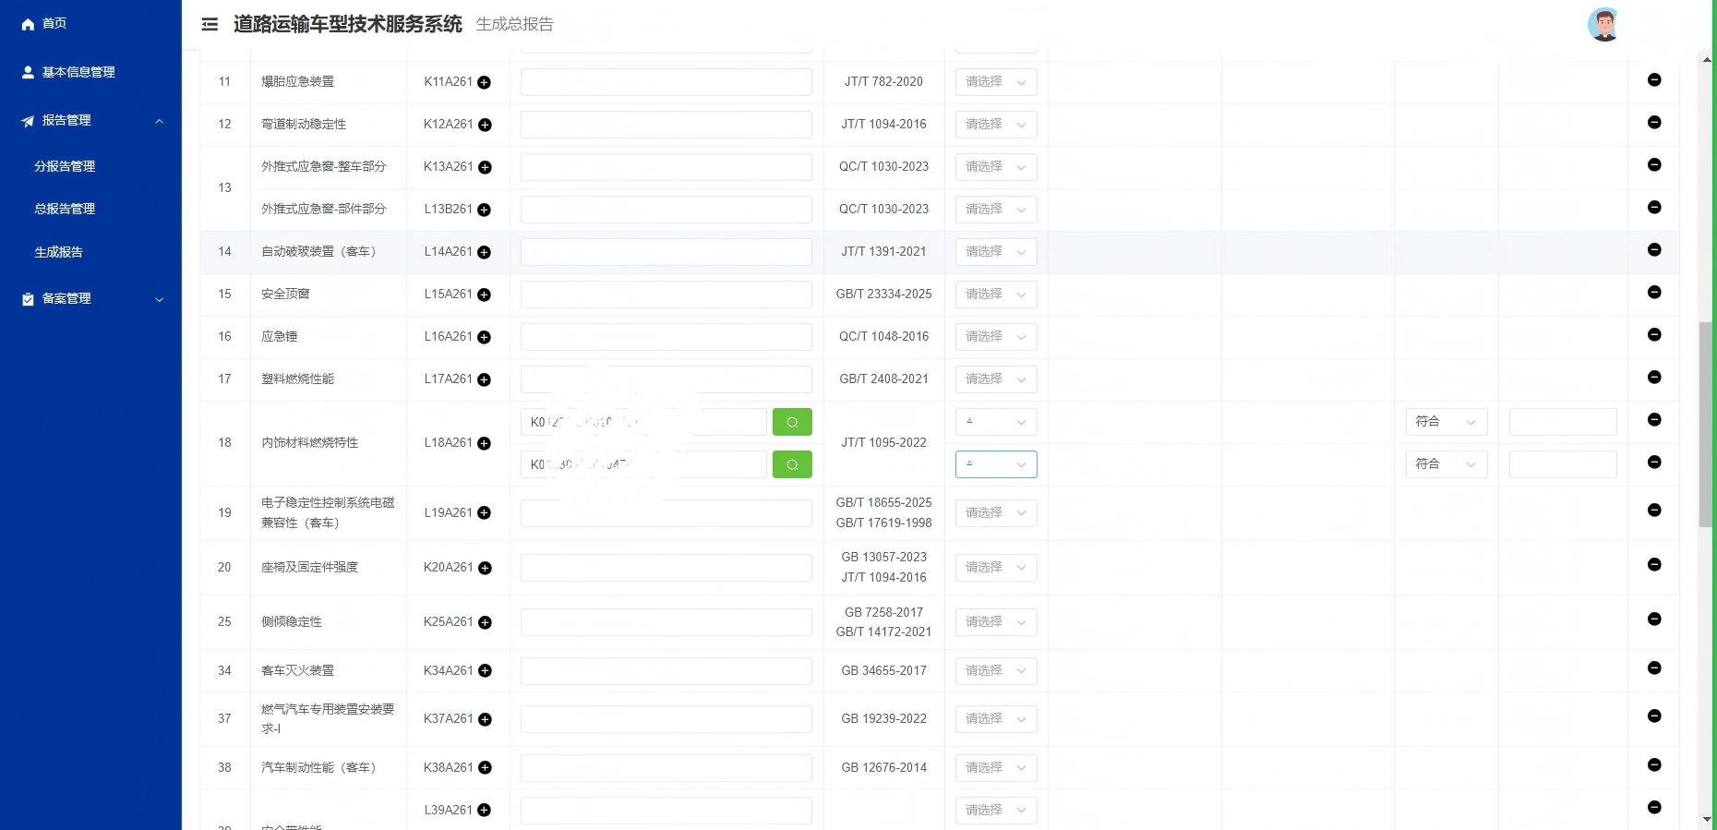

生成总报告：总报告填写完成后可在最下方点击“保存”，弹出图中对应提示框。 | 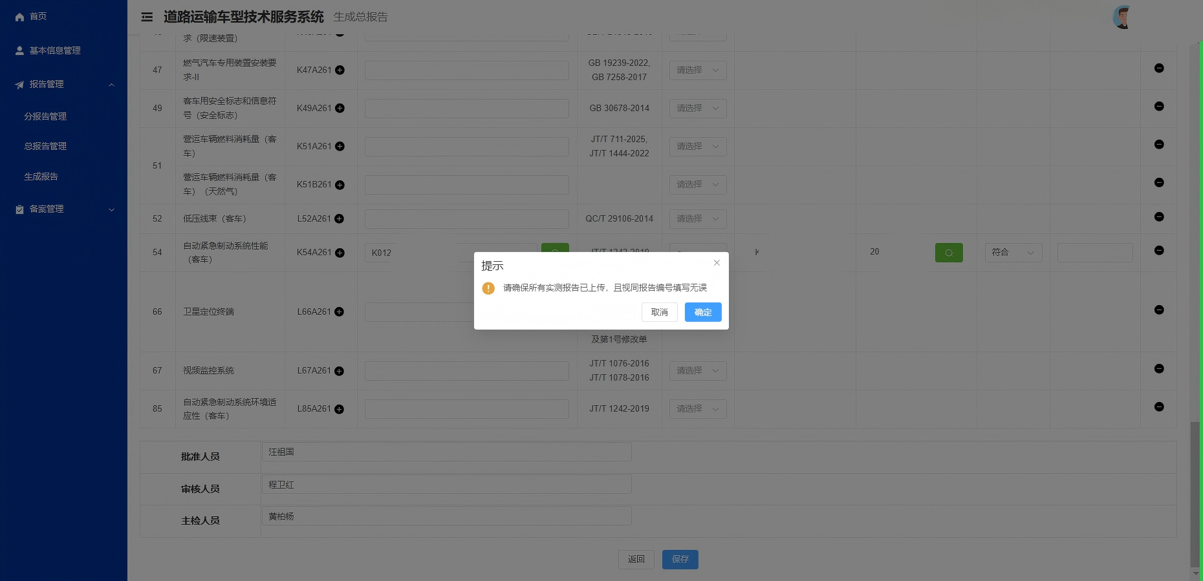

（七）生成总报告-上传
已生成后可修改报告或上传报告。
生成总报告：已生成后的搜索结果（可以修改报告、上传报告） | 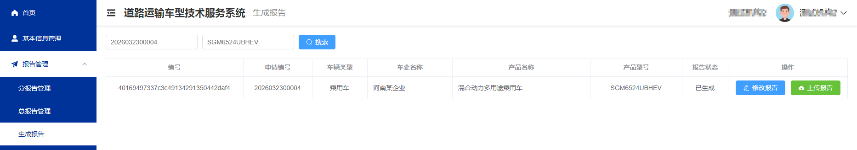

四、车型整改
车型申请被退回后，企业可查看审核意见进行整改，整改完成后重新提交进入审核流程。

（一）被退回的车型
车型被退回后，在列表中可看到退回状态，可查看审核意见。
3.2.5 车型申请的整改  （企业）车型申请被退回后，在车型列表可看到被退回的车型  整改流程：确定要修改的申请参数、要整改的报告，其余步骤与新增车型流程基本一样。 | 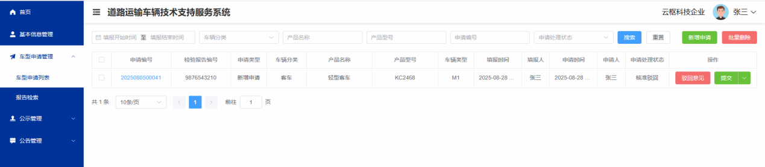

被退回的车型：可查看审核意见，进行整改后重新提交 | 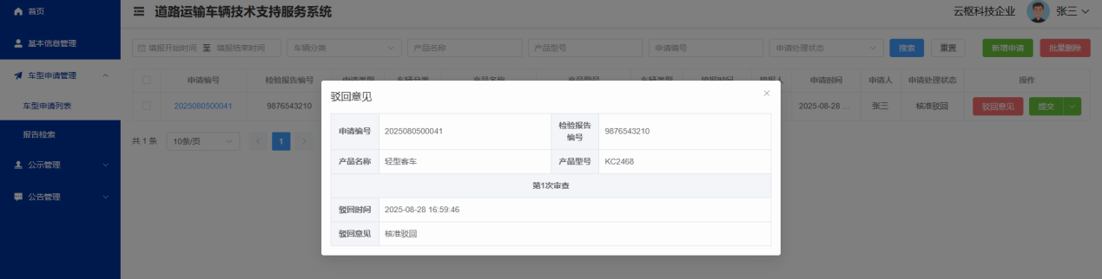

（二）整改后重新提交
编辑申请表后提交将整改材料重新提交至审核端。
（企业）车型申请的整改
“操作”栏下拉箭头可进行申请表编辑或删除。
点“提交”可将整改后的材料重新提交至审核端。

（三）分报告整改
检测机构分报告：修改/删除/生成（在旧报告基础上）或生成全新分报告。
（机构）分报告（新增分报告）
修改、删除、生成：在旧的报告基础上进行修改。
生成： 生成全新的分报告。

（四）总报告整改
检测机构总报告：修订/撤销（在旧报告基础上）或生成全新总报告。
（机构）总报告
修订、撤销：在旧的总报告基础上进行修改。
生成报告： 生成全新的总报告。

（五）整改注意事项
⚠️ 实测分报告重出后编号会变化，需在总报告中更新
⚠️ 分报告未被引用时可撤销修改；被引用则需先删除总报告中的引用
⚠️ 总报告可以修订
（整改检验报告的）注意事项：
实测分报告重出后（手动输入）报告编号会发生变化，所以要在总报告中将分报告编号修改为新的分报告编号。
分报告上传之后，如果没被总报告引用过，可以撤销，撤销后就能修改。如果被引用了，在总报告中删除引用后可以修改该分报告，或者“新增分报告”创建新的。
总报告可以“修订”。

